

GreenGame
Εγχειρίδιο μαθητών

Οι περιπέτειες ενός οικολογικού ήρωα

Περιεχόμενα

1. Εισαγωγή 3
2. Σκοπός του Εγχειριδίου Δασκάλου 7
3. Εκπαιδευτικοί στόχοι και μαθησιακά αποτελέσματα 8
4. Διοργάνωση εκδηλώσεων για την παρουσίαση των παιχνιδιών που δημιουργήθηκαν 16
5. Οδηγίες για το ηλεκτρονικό πράσινο παιχνίδι 17
6. Πρόοδος και ανταμοιβές στην προστασία του περιβάλλοντος 30
7. Αντιμετώπιση προβλημάτων σε βασικά περιβαλλοντικά θέματα 32
8. Ερωτηματολόγιο ανατροφοδότησης μαθητών 37
9. Πρόσθετα πράσινα παιχνίδια 38

1. Εισαγωγή
Καλώς ήρθατε στο Πράσινο Παιχνίδι για ένα διαδραστικό παιχνίδι που έχει σχεδιαστεί για να υποστηρίξει τα παιδιά στην ανάπτυξη φιλοπεριβαλλοντικών συμπεριφορών και ενός βιώσιμου τρόπου ζωής. Το παρόν εγχειρίδιο δημιουργήθηκε από το πρόγραμμα Green Game για να σας παρέχει όλες τις πληροφορίες που χρειάζεστε για να αξιοποιήσετε στο έπακρο αυτό το μοναδικό και συναρπαστικό παιχνίδι.
Η κλιματική αλλαγή και η υποβάθμιση του περιβάλλοντος θεωρούνται μεγάλη απειλή στην Ευρώπη. Ενώ οι κυβερνητικές πολιτικές και δράσεις στοχεύουν στην ευαισθητοποίηση σχετικά με τη βιώσιμη ανάπτυξη και την προώθηση του υγιεινού τρόπου ζωής, η απλή ευαισθητοποίηση δεν είναι αρκετή. Παρόλο που οι Ευρωπαίοι αναγνωρίζουν τη σοβαρότητα της κλιματικής αλλαγής, δεν αναλαμβάνουν πάντα δράση για να αλλάξουν τις συνήθειές τους. Αυτό μπορεί να επηρεάσει αρνητικά τα παιδιά, των οποίων η περιβαλλοντική στάση διαμορφώνεται σε νεαρή ηλικία.
Το πρόγραμμα GreenGame έχει ως στόχο να υποστηρίξει τα παιδιά (10-14 ετών) να εμπλακούν σε φιλοπεριβαλλοντικές συμπεριφορές και να επιτύχουν έναν φιλικό προς το περιβάλλον τρόπο ζωής, δημιουργώντας έναν αυξημένο βαθμό κινήτρων, προθυμίας, αυτονομίας και δέσμευσης και να βοηθήσει τους εκπαιδευτικούς να διεγείρουν φιλοπεριβαλλοντικές συμπεριφορές στους μαθητές τους.
Το καινοτόμο παιχνίδι φιλοπεριβαλλοντικής συμπεριφοράς GreenGame περιλαμβάνει παρεμβάσεις ενδυνάμωσης και ενίσχυσης των κινήτρων για τη διαμόρφωση και την αλλαγή συνηθειών, εστιάζοντας στη σύνδεση της ατομικής αλλαγής συμπεριφοράς με το συνολικό κοινωνικό όφελος.
Προτείνουμε τη χρήση του παιχνιδιού από κοινού με το πρόγραμμα ψυχοεκπαίδευσης GreenGame για την ανάπτυξη φιλοπεριβαλλοντικής συμπεριφοράς που βασίζεται σε παρεμβάσεις, υλικό και δραστηριότητες ευαισθητοποίησης και ευαισθητοποίησης.
Η έκδοση έχει παραχθεί στο πλαίσιο της Στρατηγικής Σύμπραξης Erasmus+ στη σχολική εκπαίδευση "GreenGame - Ανάπτυξη φιλοπεριβαλλοντικής συμπεριφοράς για παιδιά σχολικής ηλικίας" (2022-2024) που χρηματοδοτείται από την Ευρωπαϊκή Ένωση.
Creative Ideas (Λετονία), INSTITOUTO EREFNAS KAI THERAPIAS TIS SIMPERIFORAS (Ελλάδα), UNIAO DAS FREGUESIAS DE GONDOMAR (SCOSME) VALBOM E JOVIM (Πορτογαλία), Akademia Humanistyczno-Ekonomiczna w Lodzi (Πολωνία), DEP INSTITUT (Ισπανία) un Αρσάκειο Γυμνάσιο Πατρών (Ελλάδα).
Ιστοσελίδα του έργου: greengamepro.eu
Η περιβαλλοντική εκπαίδευση (ΠΕ) είναι μια διαδικασία που βοηθά τα άτομα, τις κοινότητες και τους οργανισμούς να μάθουν περισσότερα για το περιβάλλον και να αναπτύξουν δεξιότητες και κατανόηση σχετικά με την αντιμετώπιση των παγκόσμιων προκλήσεων. Έχει τη δύναμη να μεταμορφώσει ζωές και την κοινωνία. Ενημερώνει και εμπνέει. Επηρεάζει τις συμπεριφορές. Κινητοποιεί τη δράση.
Η σημασία της περιβαλλοντικής εκπαίδευσης στα σχολεία δεν μπορεί να υπερεκτιμηθεί. Η ΕΕ μπορεί να ωφελήσει τους μαθητές, τους εκπαιδευτικούς, τα σχολεία και τις κοινότητες με πολλούς τρόπους. Ακολουθούν ορισμένοι από τους λόγους για τους οποίους η ΕΕ πρέπει να ενσωματωθεί στο σχολικό πρόγραμμα σπουδών:
Η EE βελτιώνει τις ακαδημαϊκές επιδόσεις. Η χρήση εξωτερικών χώρων, όπως η αυλή του σχολείου, τα κοντινά πάρκα ή οι δημόσιες εκτάσεις, μπορεί να προσδώσει μια αίσθηση πλούτου και συνάφειας σε ένα παραδοσιακό σχολικό πρόγραμμα σπουδών. Οι μαθητές που συμμετέχουν στην ΕΕ συχνά σημειώνουν πρόοδο σε βασικούς ακαδημαϊκούς τομείς όπως η επιστήμη, τα μαθηματικά, οι γλωσσικές τέχνες και η ιστορία.
Η EE ενισχύει τις δεξιότητες κριτικής και δημιουργικής σκέψης. Η EE ενθαρρύνει τους μαθητές να ερευνούν, να διερευνούν πώς και γιατί συμβαίνουν τα πράγματα και να λαμβάνουν τις δικές τους αποφάσεις σχετικά με πολύπλοκα περιβαλλοντικά ζητήματα. Αναπτύσσοντας και ενισχύοντας τις δεξιότητες κριτικής και δημιουργικής σκέψης, η ΕΕ συμβάλλει στην καλλιέργεια μιας νέας γενιάς ενημερωμένων καταναλωτών, εργαζομένων, καθώς και υπευθύνων χάραξης πολιτικής ή λήψης αποφάσεων.
Η EE υποστηρίζει την ανεκτικότητα και την κατανόηση. Η EE ενθαρρύνει τους μαθητές να διερευνήσουν τις διαφορετικές πλευρές των θεμάτων για να κατανοήσουν την πλήρη εικόνα. Προωθεί την ανοχή σε διαφορετικές απόψεις και διαφορετικούς πολιτισμούς.
Η EE ενθαρρύνει τον υγιεινό τρόπο ζωής. Η EE διδάσκει στους μαθητές την αλληλεξάρτηση του ανθρώπου και της φύσης και τη σημασία της διατήρησης ενός υγιούς περιβάλλοντος για την ευημερία και των δύο. Η EE προωθεί επίσης τη σωματική δραστηριότητα και την υπαίθρια αναψυχή, που μπορούν να βελτιώσουν την ψυχική και σωματική υγεία.
Η EE ενισχύει τις κοινότητες. Η EE προάγει το αίσθημα της περιβαλλοντικής διαχείρισης και της πολιτικής ευθύνης μεταξύ των μαθητών, των εκπαιδευτικών και των γονέων. Η EE παρέχει επίσης ευκαιρίες για συνεργασία και συμπράξεις μεταξύ σχολείων, τοπικών οργανώσεων και μελών της κοινότητας.
Όπως μπορείτε να δείτε, η περιβαλλοντική εκπαίδευση δεν είναι ωφέλιμη μόνο για το περιβάλλον, αλλά και για το εκπαιδευτικό σύστημα και την κοινωνία στο σύνολό της. Με την ενσωμάτωση της ΕΕ στο σχολικό πρόγραμμα σπουδών, μπορούμε να προετοιμάσουμε τους μαθητές μας για τις μελλοντικές προκλήσεις και ευκαιρίες που θα αντιμετωπίσουν σε έναν μεταβαλλόμενο κόσμο.
Τα παιχνίδια είναι ένας πολύ καλός τρόπος για να μάθουμε για περιβαλλοντικά θέματα, καθώς μπορούν να κάνουν τα πολύπλοκα θέματα πιο ελκυστικά, διαδραστικά και διασκεδαστικά. Τα παιχνίδια μπορούν επίσης να βοηθήσουν τους μαθητές να αναπτύξουν δεξιότητες όπως η επίλυση προβλημάτων, η κριτική σκέψη, η συνεργασία και η δημιουργικότητα. Ακολουθούν μερικά παραδείγματα για το πώς οι μαθητές μπορούν να μάθουν για περιβαλλοντικά θέματα από τα παιχνίδια:
Τα NOAA Games είναι μια συλλογή παιχνιδιών και δραστηριοτήτων από την Εθνική Υπηρεσία Ωκεανών και Ατμόσφαιρας (NOAA) που διδάσκουν στους μαθητές θέματα όπως ο καιρός, το κλίμα, οι ωκεανοί, οι ακτές και η θαλάσσια ζωή. Οι μαθητές μπορούν να μάθουν για τις αιτίες και τις επιπτώσεις των φυσικών καταστροφών, το ρόλο του ωκεανού στη ρύθμιση του κλίματος, την ποικιλομορφία των θαλάσσιων οικοσυστημάτων και πολλά άλλα.
Το Clim'Way είναι ένα παιχνίδι που προκαλεί τους μαθητές να μειώσουν τις εκπομπές αερίων του θερμοκηπίου και να προσαρμοστούν στην κλιματική αλλαγή σε μια εικονική πόλη. Οι μαθητές μπορούν να επιλέξουν ανάμεσα σε διάφορες δράσεις και πολιτικές που επηρεάζουν διάφορους τομείς, όπως η ενέργεια, οι μεταφορές, η γεωργία και η βιομηχανία. Οι μαθητές μπορούν να δουν τις επιπτώσεις των επιλογών τους στο περιβάλλον, την οικονομία και την κοινωνία.
Το Windfall είναι ένα παιχνίδι που προσομοιώνει τη διαχείριση ενός αιολικού πάρκου. Οι μαθητές μπορούν να μάθουν για τα οφέλη και τις προκλήσεις των ανανεώσιμων πηγών ενέργειας, όπως η αιολική ενέργεια. Οι μαθητές μπορούν να σχεδιάσουν τις δικές τους ανεμογεννήτριες, να επιλέξουν πού θα τις τοποθετήσουν και να παρακολουθήσουν την απόδοση και την κερδοφορία τους.
Το Play Oil God είναι ένα παιχνίδι που εξερευνά τη γεωπολιτική της παραγωγής και κατανάλωσης πετρελαίου. Οι μαθητές μπορούν να παίξουν ως μεγιστάνας του πετρελαίου που ελέγχει την προσφορά πετρελαίου σε διάφορες περιοχές. Οι μαθητές μπορούν να χειραγωγήσουν τις τιμές του πετρελαίου, να ξεκινήσουν πολέμους, να προκαλέσουν φυσικές καταστροφές και να επηρεάσουν την παγκόσμια πολιτική. Οι μαθητές μπορούν να μάθουν για τις περιβαλλοντικές και κοινωνικές συνέπειες της εξάρτησης από το πετρέλαιο και την ανάγκη για εναλλακτικές πηγές ενέργειας.
Το Recycle City είναι ένα παιχνίδι που δείχνει πώς οι άνθρωποι μπορούν να μειώσουν τα απορρίμματα, να χρησιμοποιούν λιγότερη ενέργεια και να εξοικονομήσουν χρήματα κάνοντας απλά πράγματα στο σπίτι, στη δουλειά και στις γειτονιές τους. Οι μαθητές μπορούν να εξερευνήσουν την Πόλη Ανακύκλωσης και να ανακαλύψουν πώς οι κάτοικοί της ανακυκλώνουν, επαναχρησιμοποιούν και κομποστοποιούν υλικά. Οι μαθητές μπορούν επίσης να παίξουν το παιχνίδι Dumptown Game, όπου μπορούν να βελτιώσουν το περιβάλλον μιας πόλης εφαρμόζοντας προγράμματα ανακύκλωσης και άλλες πρωτοβουλίες.
Το Lifeboat to Mars είναι ένα παιχνίδι που διδάσκει τους μαθητές για την οικολογία και την εξέλιξη. Οι μαθητές μπορούν να δημιουργήσουν τα δικά τους οικοσυστήματα σε έναν εικονικό Άρη και να τα κατοικήσουν με διαφορετικούς οργανισμούς. Οι μαθητές μπορούν να μάθουν για τις αλληλεπιδράσεις μεταξύ των έμβιων όντων και του περιβάλλοντός τους, τις προσαρμογές των οργανισμών σε διαφορετικές συνθήκες και τις διαδικασίες της φυσικής επιλογής και της εξειδίκευσης.
Το Smog City 2 είναι ένα παιχνίδι που δείχνει πώς η ατμοσφαιρική ρύπανση επηρεάζεται από διάφορους παράγοντες, όπως ο καιρός, ο πληθυσμός, η βιομηχανία και οι μεταφορές. Οι μαθητές μπορούν να ρυθμίσουν αυτούς τους παράγοντες και να δουν πώς αλλάζουν τον δείκτη ποιότητας του αέρα (AQI) και τις επιπτώσεις του νέφους στην υγεία. Οι μαθητές μπορούν να μάθουν για τις πηγές και τους τύπους των ατμοσφαιρικών ρύπων, τους τρόπους πρόληψης και μείωσης της ατμοσφαιρικής ρύπανσης και τη σημασία του καθαρού αέρα για την ανθρώπινη υγεία.
Το Mission Migration είναι ένα παιχνίδι που επιτρέπει στους μαθητές να βιώσουν τις προκλήσεις που αντιμετωπίζουν τα μεταναστευτικά πουλιά. Οι μαθητές μπορούν να καθοδηγήσουν ένα σμήνος πουλιών σε διαφορετικά τοπία και εποχές. Οι μαθητές μπορούν να μάθουν για τους παράγοντες που επηρεάζουν τη μετανάστευση των πουλιών, όπως η διαθεσιμότητα τροφής, τα αρπακτικά, η απώλεια ενδιαιτημάτων, η κλιματική αλλαγή και οι ανθρώπινες δραστηριότητες.
Αυτά είναι μερικά μόνο από τα πολλά περιβαλλοντικά παιχνίδια που μπορούν να παίξουν οι μαθητές για να μάθουν για περιβαλλοντικά θέματα. Τα παιχνίδια μπορούν να αποτελέσουν ένα ισχυρό εργαλείο για την περιβαλλοντική εκπαίδευση, καθώς μπορούν να κεντρίσουν την περιέργεια, να ευαισθητοποιήσουν και να εμπνεύσουν δράση στους μαθητές.
Η υποστήριξη της Ευρωπαϊκής Επιτροπής για την παραγωγή της παρούσας έκδοσης δεν συνιστά έγκριση του περιεχομένου, το οποίο αντικατοπτρίζει αποκλειστικά τις απόψεις των συγγραφέων, και η Επιτροπή δεν μπορεί να θεωρηθεί υπεύθυνη για οποιαδήποτε χρήση των πληροφοριών που περιέχονται σε αυτήν.

Η δημοσίευση διατίθεται με άδεια χρήσης Creative Commons Attribution 4.0 International License.
2. Εγχειρίδιο Δασκάλου Σκοπός
Στόχοι
Να κατανοήσουν οι μαθητές το ρόλο των οικολογικών ηρώων στη διατήρηση του περιβάλλοντος.
Να εξοικειωθούν με το εκπαιδευτικό εγχειρίδιο ενός διαδικτυακού παιχνιδιού που προάγει την οικολογική συνείδηση.
Απαιτούμενες προϋπάρχουσες γνώσεις
Κατανόηση των βασικών αρχών της οικολογίας.
Γνώση των βασικών χαρακτηριστικών των ηλεκτρονικών παιχνιδιών.
Ενεργοποιητικό σύνολο
Παρουσίαση του παιχνιδιού "Ο οικολογικός ήρωας".
Επεξήγηση των βασικών στοιχείων του εκπαιδευτικού εγχειριδίου.
Συζήτηση σχετικά με τη σημασία των οικολογικών προκλήσεων στη σύγχρονη κοινωνία.
Στρατηγικές άμεσης διδασκαλίας
Παρουσίαση πολυμέσων για το παιχνίδι 'Ο οικολογικός ήρωας'.
Επίδειξη του εκπαιδευτικού εγχειριδίου μέσω μιας διαδραστικής πλατφόρμας.
Συζήτηση σχετικά με τις προκλήσεις που αντιμετωπίζει ο οικολογικός ήρωας στο παιχνίδι.
Υποστηρικτικές εργασίες
Ανάλυση των κύριων θεμάτων του παιχνιδιού.
Ανάπτυξη στρατηγικών για την επίλυση των οικολογικών προβλημάτων που παρουσιάζονται στο παιχνίδι.
Ανάπτυξη πρωτοβουλιών για την προώθηση της οικολογικής ευαισθητοποίησης στην κοινότητα.
Δραστηριότητες ομαδικής εργασίας
Σχηματισμός ομάδων για την ανάπτυξη παιχνιδιών με οικολογικό θέμα.
Διοργάνωση εκδηλώσεων για την προώθηση των παιχνιδιών που δημιουργήθηκαν.
Συζήτηση για τον αντίκτυπο των παιχνιδιών που δημιουργήθηκαν στην οικολογική συνείδηση των παικτών.
Μέτρα αξιολόγησης
Ερωτήσεις που αναλύουν τα κύρια θέματα του παιχνιδιού.
Παρουσίαση της στρατηγικής που ακολούθησε η ομάδα για την επίλυση των οικολογικών προβλημάτων.
Ανάλυση του αντίκτυπου των παιχνιδιών που δημιουργήθηκαν στην οικολογική συνείδηση των παικτών.
Ερωτήσεις βάθους
Ποιος είναι ο ρόλος των οικολογικών παιχνιδιών στη σημερινή κοινωνία;
Πώς μπορούμε να εφαρμόσουμε τις οικολογικές αξίες που αποκτούμε από τα παιχνίδια στην πραγματική ζωή;
Ποιος είναι ο ρόλος του οικολογικού ήρωα στην προώθηση της οικολογικής συνείδησης;
3. Εκπαιδευτικοί στόχοι και μαθησιακά αποτελέσματα
Στόχοι
1. Κατανόηση της έννοιας των εκπαιδευτικών στόχων και των μαθησιακών αποτελεσμάτων.
2. Αναλύστε τον αντίκτυπο των εκπαιδευτικών στόχων στην προσωπική και κοινωνική ανάπτυξη.
3. Να αξιολογούν την αποτελεσματικότητα των μαθησιακών αποτελεσμάτων σε οικολογικό πλαίσιο.
Προηγούμενες γνώσεις
- Γνώση των οικολογικών εννοιών και του ρόλου της περιβαλλοντικής βιωσιμότητας στην εκπαίδευση.
Σετ συνθημάτων
1. Εισάγετε την έννοια των εκπαιδευτικών στόχων μέσω ενός σεναρίου που αφορά έναν οικολογικό ήρωα.
2. Συζητήστε την αλληλεπίδραση μεταξύ των εκπαιδευτικών στόχων και των μαθησιακών αποτελεσμάτων.
3. Συμμετέχετε σε μια συζήτηση σχετικά με τη σημασία της ενσωμάτωσης της οικολογικής συνείδησης στους εκπαιδευτικούς στόχους.
Στρατηγικές άμεσης διδασκαλίας
1. Διάλεξη με παρουσίαση πολυμέσων σχετικά με τη σημασία των εκπαιδευτικών στόχων στη διαμόρφωση της οικολογικής συνείδησης.
2. Συζητήσεις σε μικρές ομάδες σχετικά με τη σχέση μεταξύ των εκπαιδευτικών στόχων και της προσωπικής ανάπτυξης.
3. Δραστηριότητα παιχνιδιού ρόλων που καταδεικνύει την εφαρμογή των εκπαιδευτικών στόχων σε ένα οικολογικό πλαίσιο.
Εργασίες πρακτικής εξάσκησης
1. Ολοκλήρωση μιας αναστοχαστικής γραπτής εργασίας σχετικά με τον αντίκτυπο των εκπαιδευτικών στόχων στις προσωπικές αξίες.
2. Δημιουργήστε μια οπτική αναπαράσταση που να απεικονίζει τη σχέση μεταξύ των εκπαιδευτικών στόχων και της οικολογικής βιωσιμότητας.
3. Αναλύστε μελέτες περιπτώσεων για να εντοπίσετε την επιτυχή εφαρμογή των εκπαιδευτικών στόχων σε οικολογικές πρωτοβουλίες.
Δραστηριότητες με βάση την ομάδα
1. Συνεργατική ερευνητική εργασία που διερευνά τους εκπαιδευτικούς στόχους σε διάφορες αφηγήσεις οικολογικών ηρώων.
2. Σχεδιασμός και παρουσίαση πρότασης για την ενσωμάτωση των στόχων οικολογικής εκπαίδευσης στο σχολικό πρόγραμμα σπουδών.
3. Συμμετοχή σε ένα παιχνίδι προσομοίωσης για την εφαρμογή των εκπαιδευτικών στόχων και των μαθησιακών αποτελεσμάτων σε ένα οικολογικό πλαίσιο.
Μέτρα διαμορφωτικής αξιολόγησης
1. Αξιολόγηση από τους συναδέλφους των αναστοχαστικών γραπτών εργασιών.
2. Ρουμπρίκα ομαδικής παρουσίασης που αξιολογεί την ενσωμάτωση των αφηγήσεων οικολογικών ηρώων με τους εκπαιδευτικούς στόχους.
3. Λίστα ελέγχου παρατήρησης κατά τη διάρκεια της δραστηριότητας παιχνιδιού ρόλων για τη μέτρηση της κατανόησης των εκπαιδευτικών στόχων και των μαθησιακών αποτελεσμάτων.
Βαθιές ερωτήσεις
1. Πώς οι εκπαιδευτικοί στόχοι διαμορφώνουν την κατανόηση της οικολογικής ευθύνης;
2. Ποιο ρόλο παίζουν τα μαθησιακά αποτελέσματα στην προώθηση της οικολογικής συνείδησης;
3. Πώς μπορούν οι εκπαιδευτικοί στόχοι να προσαρμοστούν ώστε να αντιμετωπίσουν τις οικολογικές προκλήσεις του σύγχρονου κόσμου;

ΕΚΠΑΙΔΕΥΤΙΚΟΙ ΣΤΟΧΟΙ ΤΩΝ ΜΑΘΗΤΩΝ | ΜΑΘΗΣΙΑΚΑ ΑΠΟΤΕΛΕΣΜΑΤΑ ΕΚΠΑΙΔΕΥΤΙΚΩΝ
Γνώση Περιεχομένου
a. Απόκτηση γνώσεων για βασικές περιβαλλοντικές έννοιες.  b. Εμβάθυνση και εφαρμογή της κατανόησης των περιβαλλοντικών θεμάτων. | a. Βοηθήστε τους μαθητές σας να κατανοήσουν καλύτερα διάφορες περιβαλλοντικές έννοιες και βιώσιμες πρακτικές, όπως η κινητικότητα και η ρύπανση, η πράσινη κατανάλωση γενικά και η πράσινη διατροφή ειδικότερα, οι ανανεώσιμες πηγές ενέργειας, η εξοικονόμηση νερού και ηλεκτρικής ενέργειας, η επαναχρησιμοποίηση και η ανακύκλωση.  b. Μεταφορά γνώσεων (ενεργητική και βαθιά μάθηση) - βέλτιστη εκπαιδευτική εμπειρία.
ΔΕΞΙΟΤΗΤΕΣ ΚΡΙΤΙΚΗΣ ΣΚΕΨΗΣ
a. Ανάπτυξη δεξιοτήτων κριτικής σκέψης.  b. Ανάλυση πληροφοριών, αξιολόγηση επιλογών, τεκμηριωμένη λήψη αποφάσεων και στάθμιση των συνεπειών των επιλογών κάποιου. | a. Παρουσιάστε στους μαθητές περιβαλλοντικές προκλήσεις και διλήμματα εντός των θεμάτων.  b. Βοηθήστε τους με την ανάλυση, την επίλυση προβλημάτων και τη λήψη αποφάσεων, που απαιτούνται για αυτές τις προκλήσεις και τα διλήμματα.
Ικανότητες επίλυσης προβλημάτων
a. Ενισχύστε τις ικανότητες επίλυσης προβλημάτων των μαθητών.  b. Προσδιορίστε προβλήματα, σκεφτείτε πιθανές λύσεις και εφαρμόστε στρατηγικές. | a. Εμπλέξτε τους μαθητές στα περιβαλλοντικά σενάρια του παιχνιδιού.  b. Κατανοήστε τα οφέλη της μάθησης με βάση το παιχνίδι, μιας μεθόδου διδασκαλίας-μάθησης που θα τους ενθαρρύνει να εντοπίζουν προβλήματα, να συλλέγουν λύσεις και να εφαρμόζουν στρατηγικές για την αποτελεσματική αντιμετώπιση περιβαλλοντικών ζητημάτων.
Επίγνωση και Ενσυναίσθηση
a. Ευαισθητοποίηση των περιβαλλοντικών προβλημάτων.  b. Καλλιεργήστε την ενσυναίσθηση για τον φυσικό κόσμο.  c. Εκτίμηση της αξίας της φύσης. | a. Αυξήστε την ευαισθητοποίηση, μέσω του παιχνιδιού και της αφήγησης, για τα περιβαλλοντικά προβλήματα και εμπνεύστε ενσυναίσθηση για τον φυσικό κόσμο.  b. Διδάξτε τους για την αλληλεξάρτηση μεταξύ ανθρώπων και φύσης, συνειδητοποιώντας τον αντίκτυπο που έχουν οι ενέργειές τους στο περιβάλλον και σε άλλα είδη και διευρύνετε την κατανόηση της διασύνδεσης των οικοσυστημάτων και των ανθρώπινων δραστηριοτήτων.  c. Βοηθήστε τους μαθητές να αναπτύξουν ένα αίσθημα ευθύνης και διαχείρισης.
Συνεργασία και Επικοινωνία
a. Συνεργασία μεταξύ συνομηλίκων, οικογένειας και κοινότητας.  b. Ανάπτυξη επικοινωνιακών δεξιοτήτων. | a. Προωθήστε τη συνεργασία και αναπτύξτε τις δεξιότητες επικοινωνίας μεταξύ των παικτών.  b. Τονίστε τη σημασία της ομαδικής εργασίας, της συνεργασίας, της ανταλλαγής ιδεών και της εξέτασης διαφορετικών προοπτικών για την αντιμετώπιση των περιβαλλοντικών προκλήσεων συλλογικά.  c. Μοιραστείτε εμπειρίες, συζητήστε στρατηγικές σε ένα δίκτυο συναδέλφων, ερευνητών και ειδικών στον τομέα της περιβαλλοντικής εκπαίδευσης που μαθαίνουν ο ένας από τον άλλο και ενισχύουν τη συλλογική βάση γνώσεων.  d. Προωθήστε μια υποστηρικτική επαγγελματική κοινότητα με επίκεντρο την περιβαλλοντική εκπαίδευση και συνεισφέρετε στην ανάπτυξη βέλτιστων πρακτικών στην περιβαλλοντική εκπαίδευση που βασίζεται σε παιχνίδια.
Αλλαγή Δράσης και Συμπεριφοράς
a. Εφαρμόστε τις τεχνολογικές δεξιότητες στη χρήση ουσιαστικών εργαλείων εκπαιδευτικής τεχνολογίας για να εφαρμόσετε στη συνέχεια αυτή τη μάθηση με χρήσιμο τρόπο στην καθημερινή ζωή. | a. Παρακινήστε τους μαθητές να αναλάβουν πραγματικές ενέργειες για την προστασία του περιβάλλοντος και να υποστηρίξουν την πράσινη αλλαγή.  b. Προωθήστε και ενθαρρύνετε βιώσιμες αλλαγές συμπεριφοράς και συνήθειες: ενθαρρύνετε τους μαθητές να εφαρμόσουν όσα έχουν μάθει στην καθημερινή τους ζωή.
Τεχνολογικές Δεξιότητες
ένα. Εφαρμόστε τις τεχνολογικές δεξιότητες στη χρήση ουσιαστικών εργαλείων εκπαιδευτικής τεχνολογίας για να εφαρμόσετε στη συνέχεια αυτή τη μάθηση με χρήσιμο τρόπο στην καθημερινή ζωή. | a. Έχετε επίγνωση της επιτυχούς χρήσης των ψηφιακών σοβαρών παιχνιδιών ως πηγής μάθησης.  b. Γίνετε ικανοί στη χρήση εργαλείων εκπαιδευτικής τεχνολογίας.  c. Αξιοποίηση και ενσωμάτωση της τεχνολογίας στις διδακτικές πρακτικές (technology integration).  d. Αναπτύξτε δεξιότητες στην πλοήγηση σε πλατφόρμες εκπαιδευτικής τεχνολογίας, στη διαχείριση εικονικών περιβαλλόντων και στην αποτελεσματική χρήση της μάθησης που βασίζεται σε παιχνίδια.  e. Εξουσιοδοτηθείτε να αξιοποιήσετε τις δυνατότητες της τεχνολογίας για αποτελεσματική περιβαλλοντική εκπαίδευση.
Διαθεματικές συνδέσεις
a. Αποκτήστε τη συνολική γνώση μέσω της διεπιστημονικής μάθησης. | a. Προσδιορίστε ευκαιρίες για σύνδεση του περιεχομένου και των προβλημάτων του παιχνιδιού με διαφορετικούς κλάδους (ενσωμάτωση του παιχνιδιού στα υπάρχοντα προγράμματα σπουδών).  b. Διευκολύνετε την ενσωμάτωση του παιχνιδιού σε διάφορα μαθήματα και προγράμματα σπουδών, προωθώντας τη διεπιστημονική μάθηση και ενισχύοντας τη μάθηση σε διαφορετικούς κλάδους.
Αναστοχασμός και Αυτοαξιολόγηση  a. Προβληματισμός για ατομική και κοινή εμπειρία και γνώση. | Αναστοχασμός και Αυτοαξιολόγηση  a. Χρησιμοποιήστε το σοβαρό παιχνίδι ως σημείο εκκίνησης/τελικής συζήτησης για περιβαλλοντικά θέματα.  b. Ενθαρρύνετε τους μαθητές να αναλογιστούν την εμπειρία τους στο παιχνίδι.  c. Παρέχετε ευκαιρίες για αυτοαξιολόγηση, συζήτηση, ανταλλαγή απόψεων και προβληματισμό σχετικά με τη γνώση που αποκτήθηκε, τις δεξιότητες που αναπτύσσονται και την προσωπική ανάπτυξη που επιτυγχάνεται μέσω του παιχνιδιού.  d. Προώθηση της κριτικής σκέψης και του προβληματισμού για περιβαλλοντικά ζητήματα.  e. Εξετάστε κριτικά τη δική σας προσέγγιση στην περιβαλλοντική εκπαίδευση και εντοπίστε τομείς προς βελτίωση.  f. Αναλογιστείτε τις περιβαλλοντικές στάσεις, τις συμπεριφορές και τις διδακτικές πρακτικές κάποιου.  g. Εξερευνήστε εναλλακτικές στρατηγικές αξιολόγησης για την αξιολόγηση αναλύοντας τις διαδικασίες λήψης αποφάσεων των μαθητών ως δείκτες της κατανόησης και της εφαρμογής τους των περιβαλλοντικών εννοιών.
Εφαρμογή πραγματικού κόσμου
a. Εφαρμογή γνώσεων και δεξιοτήτων στον πραγματικό κόσμο.  b. Συμμετέχετε σε πρακτικά έργα και κοινοτικές δράσεις. | a. Μεγιστοποιήστε τη μεταφορά γνώσης, ώστε οι πληροφορίες που αποκτήθηκαν να μπορούν να επαναχρησιμοποιηθούν σε μεταγενέστερο στάδιο από τους μαθητές.  b. Ενθαρρύνετε τους μαθητές να συμμετάσχουν σε πρακτικά έργα ή κοινοτικές δράσεις που συμβάλλουν στην περιβαλλοντική βιωσιμότητα.  c. Δώστε τη δυνατότητα στους μαθητές να εφαρμόσουν τις γνώσεις και τις δεξιότητες που αποκτήθηκαν από το παιχνίδι σε πραγματικά περιβαλλοντικά ζητήματα.

Το GreenGame είναι μια συναρπαστική εμπειρία διαδικτυακού παιχνιδιού που συνδυάζει ευσυνειδησία, περιβαλλοντική ευαισθητοποίηση και διαδραστικές προκλήσεις. Οι παίκτες ξεκινούν ένα ταξίδι δύο εβδομάδων και γίνονται οι ήρωες της δικής τους ιστορίας, περιηγούνται σε διαφορετικές περιβαλλοντικές σφαίρες και υιοθετούν βιώσιμες πρακτικές στην καθημερινή τους ζωή.
Καθοδηγούμενοι από ένα σύνολο καθημερινών στόχων, οι μαθητές ταξιδεύουν σε επτά βασικούς θεματικούς τομείς, όπως η ανακύκλωση, η εξοικονόμηση νερού, η εξοικονόμηση ενέργειας και η φιλική προς το περιβάλλον μεταφορά. Ολοκληρώνοντας αυτές τις εργασίες, οι παίκτες κερδίζουν πολύτιμους πόντους που συμβάλλουν στην πρόοδό τους. Κάθε επιτυχής ολοκλήρωση τους φέρνει πιο κοντά στην τελική αποστολή τους: να προστατεύουν το περιβάλλον και να έχουν θετικό αντίκτυπο στον κόσμο. Μέσα σε αυτό το καθηλωτικό περιβάλλον, οι παίκτες αλληλεπιδρούν με ειδικά σχεδιασμένους χαρακτήρες, εξερευνούν ζωντανά υπόβαθρα και συμμετέχουν σε μια ποικιλία προκλήσεων προσαρμοσμένων στην προώθηση βιώσιμων συμπεριφορών.\
Οι παίκτες μπορούν να επικοινωνούν και να συνεργάζονται με τους συνομηλίκους τους, μοιράζοντας εμπειρίες και γνώσεις σχετικά με κρίσιμα ζητήματα. Μέσω αυτής της κοινής μαθησιακής εμπειρίας, όχι μόνο οικοδομούν μια βαθύτερη κατανόηση της βιωσιμότητας, αλλά ενθαρρύνουν επίσης την αίσθηση της κοινότητας και της συλλογικής ευθύνης.
Με μια διαφορετική προσέγγιση στην εκπαίδευση και το παιχνίδι, το GreenGame ξεχωρίζει ως μια προληπτική πρωτοβουλία, προσφέροντας ένα μοναδικό συνδυασμό ψυχαγωγίας και περιβαλλοντικής ευαισθητοποίησης. Ενδυναμώνοντας τη νεότερη γενιά με γνώσεις και πρακτικά εργαλεία για τη βιωσιμότητα, το παιχνίδι στοχεύει να δημιουργήσει ένα μεταμορφωτικό αντίκτυπο, καλλιεργώντας μια γενιά συνειδητών, οικολογικά συνειδητοποιημένων ατόμων που δεσμεύονται να διαμορφώσουν ένα πιο πράσινο, πιο βιώσιμο μέλλον.
4. Διοργάνωση εκδηλώσεων για την προβολή των παιχνιδιών που δημιουργήθηκαν
Συζήτηση για την επίδραση των παιχνιδιών που δημιουργούνται στην οικολογική συνείδηση των παικτών.
Μέτρα αξιολόγησης
Ερωτήσεις που αναλύουν τα κύρια θέματα του παιχνιδιού.
Παρουσίαση της στρατηγικής που ακολουθεί η ομάδα για την επίλυση των οικολογικών προβλημάτων.
Ανάλυση της επίδρασης των παιχνιδιών που δημιουργούνται στην οικολογική συνείδηση των παικτών.
Βαθιές ερωτήσεις
Ποιος είναι ο ρόλος των οικολογικών παιχνιδιών στη σημερινή κοινωνία;
Πώς μπορούμε να εφαρμόσουμε τις οικολογικές αξίες που αποκτήθηκαν από τα παιχνίδια στην πραγματική ζωή,
Ποιος είναι ο ρόλος του οικολογικού ήρωα στην προώθηση της οικολογικής συνείδησης, των αειφόρων συμπεριφορών.
Διοργάνωση εκδηλώσεων για την προώθηση των παιχνιδιών που δημιουργήθηκαν.
Συζήτηση για την επίδραση των παιχνιδιών που δημιουργούνται στην οικολογική συνείδηση των παικτών.
Μέτρα αξιολόγησης
Ερωτήσεις που αναλύουν τα κύρια θέματα του παιχνιδιού.
Παρουσίαση της στρατηγικής που ακολουθεί η ομάδα για την επίλυση των οικολογικών προβλημάτων.
Ανάλυση της επίδρασης των παιχνιδιών που δημιουργούνται στην οικολογική συνείδηση των παικτών.
Βαθιές ερωτήσεις
Ποιος είναι ο ρόλος των οικολογικών παιχνιδιών στη σημερινή κοινωνία;
Πώς μπορούμε να εφαρμόσουμε τις οικολογικές αξίες που αποκτήθηκαν από τα παιχνίδια στην πραγματική ζωή;
Ποιος είναι ο ρόλος του οικολογικού ήρωα στην προώθηση της οικολογικής συνείδησης;
5. Οδηγίες για ηλεκτρονικό Πράσινο Παιχνίδι
Ας παίζουμε μέρα με τη μέρα.
Ανοίξτε το παιχνίδι και ολοκληρώστε την καθημερινή εργασία.
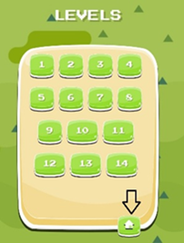

Κάντε κλικ στο κουμπί Ρύθμιση για να επιλέξετε τη γλώσσα μας και μετά κάντε κλικ στο κουμπί Έναρξη.

Πατώντας το κουμπί Έναρξη, έχουμε πρόσβαση στα διάφορα επίπεδα στο παρακάτω παράθυρο:
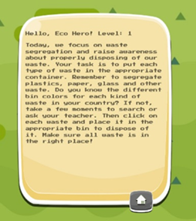
Όποτε θέλετε να επιστρέψετε στο προηγούμενο μενού, μπορείτε να το κάνετε χρησιμοποιώντας το κουμπί που φαίνεται παρακάτω. Αυτό το κουμπί είναι διαθέσιμο ανά πάσα στιγμή κατά τη διάρκεια του παιχνιδιού (πριν από τις οδηγίες, στο παράθυρο επιπέδου και κατά τη διάρκεια του παιχνιδιού).
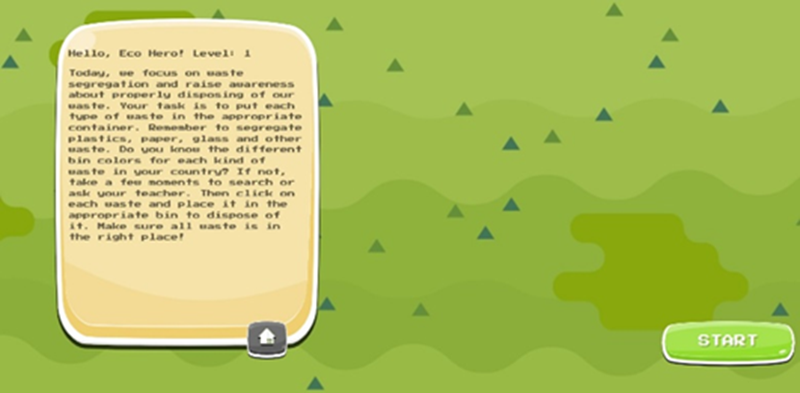
Κάνοντας κλικ σε ένα επίπεδο, έχουμε πρόσβαση στις οδηγίες για την εκτέλεση της εργασίας.

Αφού ελεγχθεί η εργασία, μπορούμε να ξεκινήσουμε το παιχνίδι κάνοντας κλικ στο κουμπί Έναρξη.
ΗΜΕΡΑ 1
Σήμερα, εστιάζουμε στον διαχωρισμό των απορριμμάτων και στην ευαισθητοποίηση σχετικά με τη σωστή διάθεση των απορριμμάτων μας. Στόχος σας είναι να τοποθετήσετε κάθε είδος απορριμμάτων στο κατάλληλο δοχείο. Γνωρίζετε τα διαφορετικά χρώματα των κάδων για κάθε είδος απορριμμάτων; Εάν όχι, αφιερώστε λίγα λεπτά για να το ερευνήσετε ή ρωτήστε τον δάσκαλό σας. Κάντε κλικ σε κάθε απόβλητο και τοποθετήστε το στον κατάλληλο κάδο. Βεβαιωθείτε ότι όλα τα απόβλητα βρίσκονται στο σωστό μέρος! Όλοι πρέπει να γνωρίζουμε την ποσότητα των απορριμμάτων που παράγουμε και τις επιπτώσεις τους στον πλανήτη. Εάν πετάμε τα απόβλητά μας σωστά και τα ανακυκλώνουμε, τότε ο αντίκτυπός τους μπορεί να μειωθεί.
ΗΜΕΡΑ 2
Η αποστολή της δενδροφύτευσης σας περιμένει σήμερα! Γνωρίζατε ότι τα δέντρα έχουν αμέτρητα οφέλη για τα πάντα στον πλανήτη, από τα θαλάσσια ζώα μέχρι τους αμέτρητους ανθρώπους που εργάζονται σε όλο τον κόσμο; Εάν όχι, αφιερώστε λίγα λεπτά για να ερευνήσετε ή ρωτήστε τον δάσκαλό σας. Σύρετε ένα μικρό δέντρο στο σημείο που σημειώνεται στον πίνακα και φυτέψτε το.
Η φύτευση δέντρων δίνει ζωή στην περιοχή σας, βελτιώνει την ποιότητα ζωής και βοηθά στην καταπολέμηση της κλιματικής αλλαγής. Είναι καλό για εσάς και για τον πλανήτη.
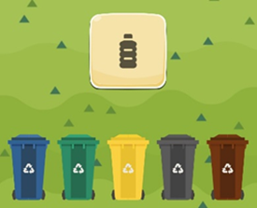
ΗΜΕΡΑ 3
Κοιτάξτε γύρω σας - πόσα πλαστικά μπουκάλια και άλλα αντικείμενα μιας χρήσης βλέπετε καθημερινά γύρω σας; Σήμερα θέλουμε να ευαισθητοποιήσουμε σχετικά με τη χρήση επαναχρησιμοποιήσιμων αντικειμένων όπως μπουκάλια και άλλα υλικά. Η δουλειά σας είναι να μιλήσετε με άλλους μαθητές και να τους κάνετε να αρχίσουν να χρησιμοποιούν επαναχρησιμοποιούμενα μπουκάλια αντί για πλαστικά μπουκάλια μιας χρήσης. Κάντε κλικ στους μαθητές για να ξεκινήσετε μια συνομιλία και στη συνέχεια να απαντήσετε στις ερωτήσεις τους. Δείξτε ότι η φροντίδα για το περιβάλλον μπορεί να είναι απλή και ωφέλιμη για όλους μας!
Όλοι πρέπει να σκεφτούμε πριν αγοράσουμε ή αποκτήσουμε ένα νέο αντικείμενο: "Το χρειάζομαι πραγματικά αυτό;" Πώς θα μπορούσα να επαναχρησιμοποιήσω κάτι που έχω ήδη;
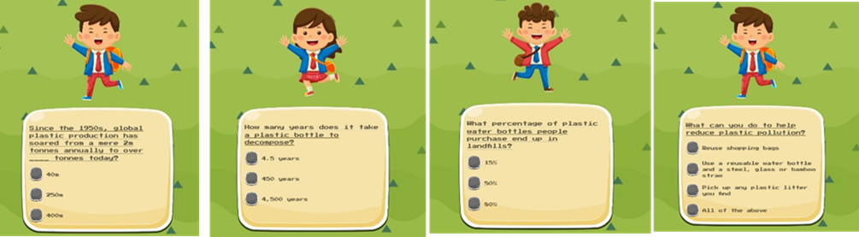
ΗΜΕΡΑ 4
Σήμερα θα πάμε στο κοντινό δάσος όπου φυτρώνουν σπάνια δέντρα. Το καθήκον σας είναι να προστατεύσετε αυτή τη φυσική περιοχή από τον υπερβολικό τουρισμό. Κάντε κλικ στους τουρίστες για να τους ενημερώσετε σχετικά με τη σημασία της διατήρησης της φύσης. Δείξτε μας πώς μπορούμε να βοηθήσουμε στη διατήρηση των φυσικών θησαυρών!
Παραμένετε πάντα φιλικοί προς το περιβάλλον όταν ταξιδεύετε. Ταξιδεύοντας υπεύθυνα και σεβόμενοι το περιβάλλον και το οικοσύστημα, μπορείτε να κάνετε τη διαφορά. Είναι καλό για εσάς και τον πλανήτη.
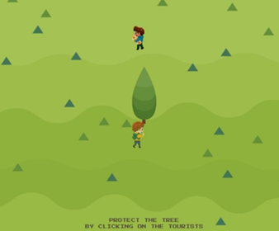

ΗΜΕΡΑ 5
Το φαγητό που τρώμε δίνει στο σώμα μας ενέργεια για κίνηση, τρέξιμο, χορό και σκέψη! Γνωρίζατε ότι κάποιες τροφές κάνουν καλό σε εμάς και στον πλανήτη μας και άλλες όχι και τόσο; Σήμερα, το καθήκον σας είναι να επιλέξετε ποια τροφή είναι υγιεινή για εσάς και ποια δεν είναι από 10 διαφορετικές επιλογές.
Όλοι πρέπει να σκεφτόμαστε τις διατροφικές μας επιλογές και τις επιπτώσεις τους στην υγεία μας και στο περιβάλλον. Προετοιμάστε το μεσημεριανό σας κουτί έτσι ώστε να περιέχει περισσότερες υγιεινές παρά ανθυγιεινές επιλογές για εσάς. Είναι καλό για εσάς και τον πλανήτη.
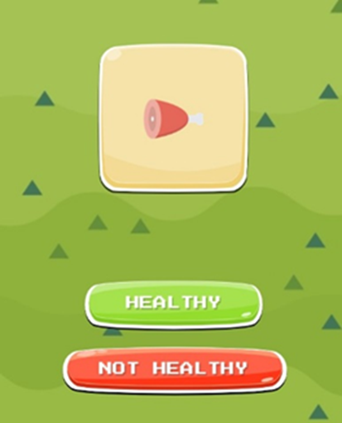
ΗΜΕΡΑ 6
Γνωρίζατε ότι το νερό καταλαμβάνει το 70% της επιφάνειας της Γης, αλλά μόνο το 1% του νερού μπορεί να χρησιμοποιηθεί; Σήμερα επικεντρωνόμαστε στον καθαρισμό ενός μολυσμένου ρέματος. Η δουλειά σας είναι να βρείτε την πηγή της ρύπανσης και να την απομακρύνετε. Κάντε κλικ στον κάδο απορριμμάτων στη ροή και σύρετέ τον στον κατάλληλο κάδο για να καθαρίσετε τη ροή. Δείξτε πόσο σημαντικό είναι να φροντίζουμε το νερό μας και να προστατεύουμε τα υδάτινα οικοσυστήματα!
Το καθαρό νερό είναι ζωτικής σημασίας για τη φύση, την υγεία και την ποιότητα ζωής μας. Επομένως, πρέπει να διατηρούμε το νερό μας καθαρό και να το χρησιμοποιούμε με σύνεση και υπευθυνότητα.
.
ΗΜΕΡΑ 7
Η χρήση βιώσιμων και οικολογικών μέσων μεταφοράς κάνει τη ζωή μας καλύτερη. Τα διαφορετικά μέσα μεταφοράς είναι λίγο πολύ οικολογικά. Στις μέρες μας συναντάς μια ομάδα ανθρώπων που χρησιμοποιούν συχνά αυτοκίνητα, προκαλώντας μεγάλη ατμοσφαιρική ρύπανση. Στόχος σας είναι να τους πείσετε να χρησιμοποιούν πιο οικολογικά μέσα μεταφοράς, όπως τα δημόσια μέσα μεταφοράς ή το ποδήλατο.
Ο καθαρός αέρας είναι ζωτικής σημασίας για τη φύση, την υγεία και την ποιότητα της ζωής μας. Επομένως, θα πρέπει να φροντίζουμε για την καθαρότητα του αέρα μας και να χρησιμοποιούμε τους φυσικούς πόρους της Γης με σύνεση και υπευθυνότητα.
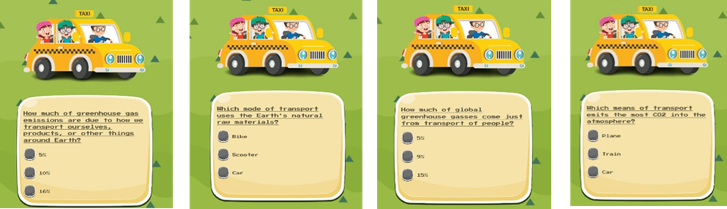

ΗΜΕΡΑ 8
Σήμερα, εστιάζουμε στα απορρίμματα χαρτιού. Γιατί είναι σημαντικό? Επειδή τα απορρίμματα χαρτιού είναι ένα τεράστιο πρόβλημα, που προκαλεί αποψίλωση των δασών. Τι μπορείτε να κάνετε για να μειώσετε τα απόβλητα χαρτιού;
Η μείωση των απορριμμάτων χαρτιού προστατεύει τα δάση και αυτό κάνει τον πλανήτη μας πιο πράσινο και καθαρότερο για εσάς και τις μελλοντικές γενιές!
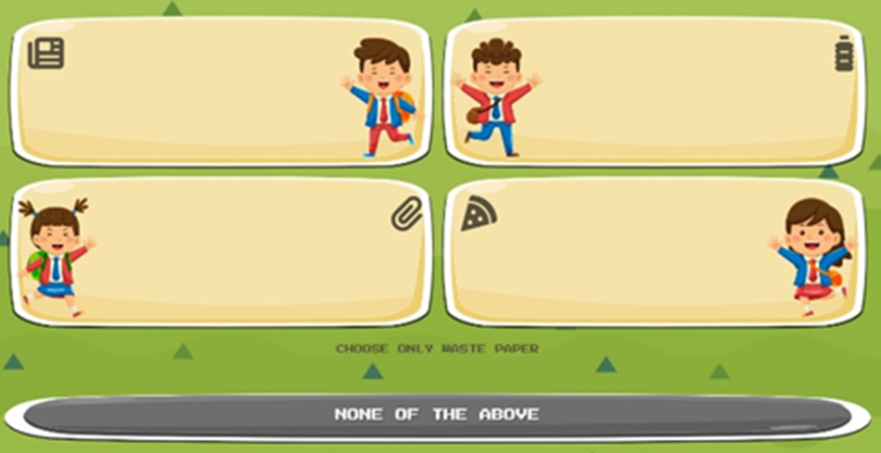
ΗΜΕΡΑ 9
Σήμερα, εστιάζουμε στην προστασία μιας τοπικής φυσικής περιοχής από τους προγραμματιστές. Το καθήκον σας είναι να οργανώσετε μια κοινωνική εκστρατεία, να συλλέξετε υπογραφές και να εκπαιδεύσετε τους κατοίκους για τις αξίες της περιοχής. Κάντε κλικ στους περαστικούς για να συλλέξετε τις υπογραφές τους για την προστασία της περιοχής. Δείξτε πόσο σημαντικό είναι να διατηρήσουμε τη φυσική μας κληρονομιά!
Οι φυσικές περιοχές παρέχουν καθαρό αέρα και νερό, υγιή εδάφη και χώρο για φυτά και ζώα. Διατηρώντας τις φυσικές περιοχές δημιουργούμε μια καλύτερη ζωή για εμάς και τις μελλοντικές γενιές.

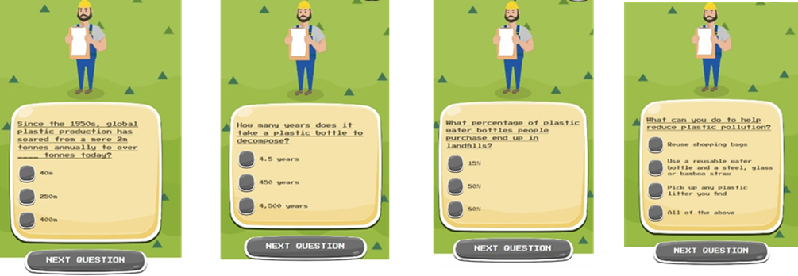
ΗΜΕΡΑ 10
Τα μη οικολογικά μέσα μεταφοράς αφήνουν μεγάλο αποτύπωμα άνθρακα. Εκπέμπουν τεράστιες ποσότητες CO2 στην ατμόσφαιρα και καταναλώνουν πολλούς από τους φυσικούς πόρους της Γης. Η παραγωγή ενέργειας δημιουργεί επίσης πολλά απόβλητα. Σήμερα, επισκέπτεστε ένα τοπικό εργοστάσιο που καταναλώνει πολλή ενέργεια. Στόχος σας είναι να αναπτύξετε ένα σχέδιο εξοικονόμησης ενέργειας και να πείσετε τη διοίκηση του εργοστασίου να εφαρμόσει τις αλλαγές.
Μια καθαρή Γη είναι ζωτικής σημασίας για τη ζωή και την υγεία μας. Κάνει τη ζωή μας καλύτερη και μεγαλύτερη. Ως εκ τούτου, πρέπει να φροντίσουμε για την καθαρότητα της Γης και να χρησιμοποιήσουμε τους φυσικούς πόρους της με υπευθυνότητα.
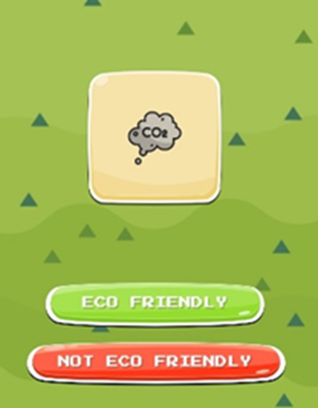
ΗΜΕΡΑ 11
Σήμερα θα συναντηθούμε με έναν τοπικό τηλεοπτικό σταθμό όπου θα λάβετε συνέντευξη για τις περιβαλλοντικές σας δραστηριότητες. Η δουλειά σας είναι να προβάλλετε τα επιτεύγματά σας και να μεταφέρετε το μήνυμα της φροντίδας για τον πλανήτη. Κάντε κλικ στα σχετικά σημεία του κειμένου κατά τη διάρκεια της συνέντευξης για να απαντήσετε σωστά στις ερωτήσεις. Δείξτε πώς μπορούμε να εμπνεύσουμε τους άλλους να αλλάξουν τη συμπεριφορά τους!
Εκτιμούμε την ενεργό εργασία σας για την προώθηση οικολογικών τρόπων ζωής στην κοινότητά σας. Είναι καλό για εσάς και για τον πλανήτη.
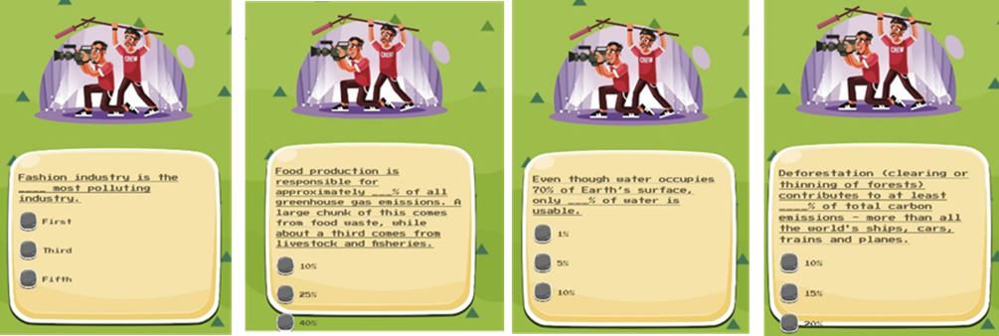
ΗΜΕΡΑ 12
Στην καθημερινότητά μας υπάρχουν πολλά μηνύματα γύρω μας. Απαντήστε στην παρακάτω ερώτηση σχετικά με τα οικολογικά μηνύματα.
Κάθε μέρα μπορούμε όλοι να ξεκουράζουμε τη Γη και να ενθαρρύνουμε τους γύρω μας να κάνουν το ίδιο.
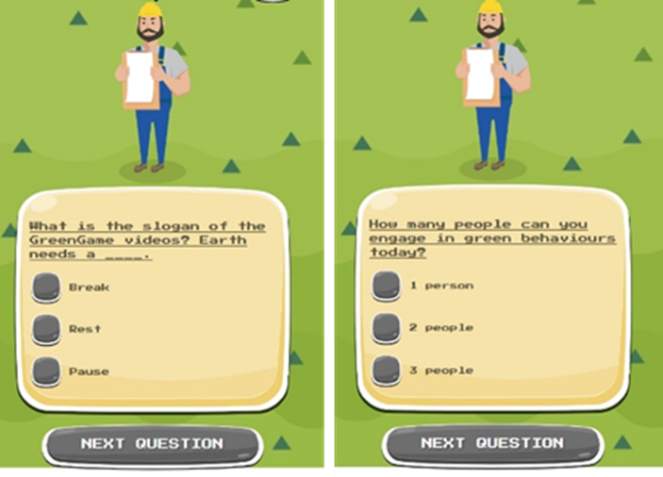
ΗΜΕΡΑ 13
Σήμερα θα δημιουργήσετε χώρους πρασίνου στην πόλη σας! Γνωρίζατε ότι η φύτευση δέντρων συμβάλλει στη βελτίωση της ποιότητας του αέρα, στη μείωση του θορύβου και στη δροσιά των πόλεων μας; Δείξτε πόσο σημαντικό είναι να διατηρείτε μια ισορροπία μεταξύ της πόλης και της φύσης. Ο στόχος σας είναι να συγκεντρώσετε μια ομάδα εθελοντών και να εντοπίσετε τα κατάλληλα μέρη για να φυτέψετε νέα δέντρα. Σύρετε τα εικονίδια στον πίνακα για να τα φυτέψετε στις καθορισμένες θέσεις.
Τα πάρκα και οι χώροι πρασίνου κάνουν τις πόλεις καλύτερο μέρος για να ζεις. Βελτιώνουν την ποιότητα του αέρα και μειώνουν την ηχορύπανση, δημιουργούν χώρο για άσκηση, χαλάρωση και συναντήσεις με άλλους ανθρώπους. Δημιουργώντας και διατηρώντας χώρους πρασίνου στις πόλεις δημιουργούμε πιο βιώσιμες και δίκαιες κοινότητες για όλους.

ΗΜΕΡΑ 14
Τώρα ήρθε η ώρα να δοκιμάσετε τις πράσινες γνώσεις σας αυτήν την τελευταία μέρα του παιχνιδιού. Απαντήστε στις παρακάτω ερωτήσεις σχετικά με διάφορα οικολογικά ζητήματα.
Εξοχος! Σας ευχαριστούμε που συνεισφέρατε και γίνατε οικολογικός ήρωας. Θυμηθείτε να εφαρμόσετε τις πράσινες γνώσεις σας στις καθημερινές σας δραστηριότητες.
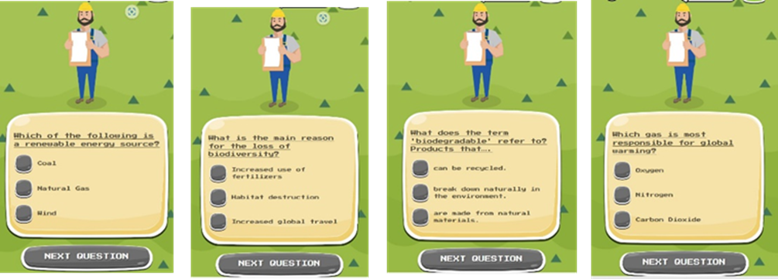
Στο τέλος κάθε επιπέδου υπάρχει πάντα ένα καλό παράθυρο εργασίας.
Όσον αφορά τα προσόντα, θα έχετε 1, 2 ή 3 αστέρια στην κορυφή του παραθύρου καλής εργασίας.
6. Πρόοδος και Επιβραβεύσεις στη Διατήρηση του Περιβάλλοντος

Στόχοι
- Οι μαθητές θα είναι σε θέση να αναλύσουν την πρόοδο και τα οφέλη των προσπαθειών διατήρησης του περιβάλλοντος.
- Οι μαθητές θα είναι σε θέση να αξιολογήσουν τον αντίκτυπο της ανακύκλωσης, της εξοικονόμησης νερού, της εξοικονόμησης ενέργειας και της φιλικής προς το περιβάλλον μετακίνησης στο περιβάλλον και την κοινωνία.
- Οι μαθητές θα είναι σε θέση να προτείνουν δραστικές στρατηγικές για την προώθηση της διατήρησης του περιβάλλοντος στην κοινότητά τους.
Απαραίτητες Προηγούμενες Γνώσεις
• Κατανόηση των βασικών εννοιών της διατήρησης του περιβάλλοντος.
• Εξοικείωση με τις αρχές της ανακύκλωσης, της εξοικονόμησης νερού, της εξοικονόμησης ενέργειας και της φιλικής προς το περιβάλλον μετακίνησης.
Cue Sets
1. Συνεδρία καταιγισμού ιδεών σχετικά με τις πιθανές ανταμοιβές των προσπαθειών διατήρησης του περιβάλλοντος.
2. Ομαδική συζήτηση για την πρόοδο των πρωτοβουλιών διατήρησης του περιβάλλοντος στην τοπική κοινωνία.
3. Ανάλυση περιπτωσιολογικών μελετών που παρουσιάζουν επιτυχημένες φιλικές προς το περιβάλλον πρακτικές.
Στρατηγικές άμεσης διδασκαλίας
1. Διάλεξη: Εισαγωγή στην έννοια της προόδου και των ανταμοιβών στη διατήρηση του περιβάλλοντος.
2. Οπτικά βοηθήματα: Παρουσίαση δεδομένων και εικαστικών που απεικονίζουν τον αντίκτυπο της ανακύκλωσης, της εξοικονόμησης νερού, της εξοικονόμησης ενέργειας και της φιλικής προς το περιβάλλον μετακίνησης.Real-Life Examples: Κοινή χρήση ιστοριών επιτυχίας και βέλτιστων πρακτικών στις προσπάθειες διατήρησης του περιβάλλοντος.
Εργασίες εξάσκησης
1. Ανάλυση Μελέτης Περίπτωσης: Διερευνήστε και αναλύστε ένα πραγματικό παράδειγμα επιτυχημένων πρωτοβουλιών διατήρησης του περιβάλλοντος.
2. Παιχνίδι ρόλων: Προσομοίωση σεναρίων που καταδεικνύουν τον αντίκτυπο μεμονωμένων ενεργειών στην περιβαλλοντική πρόοδο και ανταμοιβές.
3. Συζήτηση: Συμμετέχετε σε μια δομημένη συζήτηση σχετικά με την αποτελεσματικότητα των διαφορετικών μεθόδων διατήρησης του περιβάλλοντος.
Δραστηριότητες που βασίζονται σε ομάδες
1. Σχέδιο προσέγγισης της κοινότητας: Συνεργαστείτε για να σχεδιάσετε ένα σχέδιο για την προώθηση της διατήρησης του περιβάλλοντος στην τοπική κοινότητα.
2. Πρόκληση Σχεδιασμού: Εργαστείτε σε ομάδες για να δημιουργήσετε μια οπτική αναπαράσταση των πλεονεκτημάτων των φιλικών προς το περιβάλλον πρακτικών.
3. Διαδραστικά εργαστήρια: Οργάνωση και διεξαγωγή εργαστηρίων για την ανακύκλωση, την εξοικονόμηση νερού, την εξοικονόμηση ενέργειας και τη φιλική προς το περιβάλλον μετακίνηση για συνομηλίκους.
Μέτρα Διαμορφωτικής Αξιολόγησης
1. Αξιολόγηση από ομοτίμους: Αξιολογήστε και παρέχετε ανατροφοδότηση σχετικά με τις αναλύσεις μελέτης περίπτωσης του άλλου.
2. Παρουσίαση ομάδας: Αξιολογήστε τις ομαδικές παρουσιάσεις σχετικά με τα προτεινόμενα σχέδια προσέγγισης της κοινότητας.
3. Κουίζ: Χορηγήστε ένα σύντομο κουίζ για να μετρήσετε την κατανόηση των εννοιών που καλύπτονται.
Βαθιές ερωτήσεις
1. Πώς μπορούν οι μεμονωμένες ενέργειες να συμβάλουν στην πρόοδο των προσπαθειών διατήρησης του περιβάλλοντος;
2. Ποιες είναι οι πιθανές ανταμοιβές, τόσο προσωπικές όσο και κοινωνικές, από τη συμμετοχή σε πρακτικές φιλικές προς το περιβάλλον;
3. Πώς μπορούμε να εμπνεύσουμε και να παρακινήσουμε άλλους να συμμετάσχουν σε πρωτοβουλίες για τη διατήρηση του περιβάλλοντος;
Αυτό το παιχνίδι έχει σχεδιαστεί για να εμπλέκει τους μαθητές στην κριτική σκέψη και στην πρακτική εφαρμογή των εννοιών διατήρησης του περιβάλλοντος, εστιάζοντας στην πρόοδο και τις ανταμοιβές των προσπαθειών που σχετίζονται με την ανακύκλωση, τη διατήρηση του νερού, την εξοικονόμηση ενέργειας και τις φιλικές προς το περιβάλλον μετακινήσεις.
7. Αντιμετώπιση προβλημάτων σε βασικά περιβαλλοντικά θέματα
Επισκόπηση μονάδας
Το σχέδιο ενότητας Αντιμετώπιση προβλημάτων σε βασικά περιβαλλοντικά θέματα έχει σχεδιαστεί για μαθητές ανώτερης τάξης (Τάξη 11-12) για να αναπτύξουν μια βαθύτερη κατανόηση κρίσιμων περιβαλλοντικών ζητημάτων όπως η ανακύκλωση, η εξοικονόμηση νερού, η εξοικονόμηση ενέργειας και η φιλική προς το περιβάλλον μετακίνηση. Η ενότητα θα ασχοληθεί με τον εντοπισμό και την επίλυση προβλημάτων που σχετίζονται με αυτά τα θέματα, ενθαρρύνοντας τους μαθητές να αναπτύξουν πρακτικές λύσεις και δεξιότητες κριτικής σκέψης.
Στόχοι Ενοτήτων
1. Ανακύκλωση
o Κατανοήστε τη σημασία της ανακύκλωσης για τη μείωση των απορριμμάτων και τη διατήρηση των πόρων
o Προσδιορίστε κοινές προκλήσεις ανακύκλωσης και προτείνετε καινοτόμες λύσεις
2. Εξοικονόμηση νερού
o Αναγνωρίστε τη σημασία της εξοικονόμησης νερού για την αειφόρο διαβίωση
o Αναλύστε τα πρότυπα χρήσης του νερού και προτείνετε στρατηγικές για τη διατήρηση
3. Εξοικονόμηση Ενέργειας
o Κατανόηση των επιπτώσεων της κατανάλωσης ενέργειας στο περιβάλλον
o Προσδιορισμός ευκαιριών εξοικονόμησης ενέργειας και ανάπτυξη σχεδίων δράσης για τη μείωση της χρήσης ενέργειας
4. Φιλική προς το περιβάλλον Μετακίνηση
o Διερευνήστε εναλλακτικές μεθόδους μεταφοράς για τη μείωση των εκπομπών άνθρακα
o Αξιολογήστε τα οφέλη της φιλικής προς το περιβάλλον μετακίνησης και προτείνετε τρόπους προώθησης της στην κοινότητα
Μάθημα 1: Εισαγωγή στην Αντιμετώπιση Περιβαλλοντικών Προβλημάτων
Στόχος: Εισαγωγή των μαθητών στην έννοια της αντιμετώπισης περιβαλλοντικών προβλημάτων και τη συνάφειά της με την αειφόρο διαβίωση.
Δραστηριότητες:
• Ομαδική συζήτηση για τις τρέχουσες περιβαλλοντικές προκλήσεις
• Μελέτες περιπτώσεων για την επιτυχή αντιμετώπιση προβλημάτων σε περιβαλλοντικά ζητήματα
• Συνεδρία καταιγισμού ιδεών σχετικά με πιθανά προβλήματα στην ανακύκλωση, την εξοικονόμηση νερού, την εξοικονόμηση ενέργειας και τις φιλικές προς το περιβάλλον μετακινήσεις
Εκτίμηση:
• Γραπτοί προβληματισμοί σχετικά με τη σημασία της αντιμετώπισης περιβαλλοντικών προβλημάτωνLesson 2: Understanding Recycling Προκλήσεις
Στόχος: Εξέταση κοινών προκλήσεων στη διαδικασία ανακύκλωσης και εξεύρεση καινοτόμων λύσεων.
Δραστηριότητες:
• Ανάλυση υποδομών ανακύκλωσης στην τοπική κοινωνία
• Προσκεκλημένος ομιλητής από ειδικό σε θέματα ανακύκλωσης
• Ομαδική δραστηριότητα για τον εντοπισμό και την πρόταση λύσεων για τις προκλήσεις της ανακύκλωσης
Εκτίμηση:
• Παρουσίαση προτεινόμενων λύσεων για τις προκλήσεις της ανακύκλωσης
Μάθημα 3: Στρατηγικές Εξοικονόμησης Νερών
Στόχος: Εξερευνήστε τη σημασία της εξοικονόμησης νερού και αναπτύξτε πρακτικές στρατηγικές για τη μείωση της χρήσης του νερού.
Δραστηριότητες:
• Έλεγχος χρήσης νερού στο σπίτι ή στο σχολείο
• Έρευνα για καινοτόμες τεχνικές εξοικονόμησης νερού
• Δημιουργία σχεδίου δράσης εξοικονόμησης νερού
Εκτίμηση:
• Υποβολή σχεδίου δράσης εξοικονόμησης νερού με μετρήσιμους στόχους
Μάθημα 4: Πρωτοβουλίες εξοικονόμησης ενέργειας
Στόχος: Διερευνήστε τα πρότυπα κατανάλωσης ενέργειας και σχεδιάστε σχέδια για την ελαχιστοποίηση της χρήσης ενέργειας.
Δραστηριότητες:
• Ενεργειακός έλεγχος προσωπικών χώρων διαβίωσης
• Συζήτηση για τις ανανεώσιμες πηγές ενέργειας
• Συνεργατική ανάπτυξη σχεδίου δράσης εξοικονόμησης ενέργειας
Εκτίμηση:
• Αξιολόγηση από ομοτίμους των σχεδίων δράσης για εξοικονόμηση ενέργειας
Μάθημα 5: Προώθηση της φιλικής προς το περιβάλλον μετακίνησης
Στόχος: Αναλύστε τις περιβαλλοντικές επιπτώσεις της μετακίνησης και προτείνετε βιώσιμες εναλλακτικές λύσεις μεταφοράς.
Δραστηριότητες:
• Συγκριτική ανάλυση διαφορετικών τρόπων μεταφοράς
• Ομαδικό έργο για την προώθηση της φιλικής προς το περιβάλλον μετακίνησης στην κοινότητα
• Παρουσίαση οικολογικών προτάσεων μετακίνησης
Εκτίμηση:
• Αξιολόγηση οικολογικών προτάσεων μετακίνησης με βάση τη σκοπιμότητα και τις περιβαλλοντικές επιπτώσεις
Αποκορύφωση Δραστηριότητα: Έργο αντιμετώπισης προβλημάτων
Στόχος: Εφαρμογή δεξιοτήτων αντιμετώπισης προβλημάτων για την αντιμετώπιση των πραγματικών περιβαλλοντικών προκλήσεων.
Δραστηριότητες:
• Εντοπισμός περιβαλλοντικού ζητήματος στην κοινότητα
• Ανάπτυξη ενός ολοκληρωμένου σχεδίου αντιμετώπισης προβλημάτων
• Παρουσίαση ευρημάτων του έργου αντιμετώπισης προβλημάτων και προτεινόμενων λύσεων
Εκτίμηση:
• Αξιολόγηση βάσει ρουμπρίκων για την αντιμετώπιση προβλημάτων παρουσιάσεων έργων
συμπέρασμα
Το σχέδιο ενότητας Αντιμετώπιση προβλημάτων σε βασικά περιβαλλοντικά θέματα στοχεύει να εξοπλίσει τους μαθητές της ανώτερης τάξης με τις γνώσεις και τις δεξιότητες για τον εντοπισμό, την ανάλυση και την επίλυση κρίσιμων περιβαλλοντικών ζητημάτων. Ενισχύοντας την κριτική σκέψη και τις ικανότητες επίλυσης προβλημάτων, οι μαθητές θα έχουν τη δυνατότητα να συνεισφέρουν σε μια πιο βιώσιμη και οικολογική κοινωνία.

8. Ερωτηματολόγιο ανατροφοδότησης μαθητών

Ολοκληρώσατε πλέον το ταξίδι σας ως οικολογικός ήρωας! Ήρθε η ώρα να μας πείτε τη γνώμη σας για αυτό το ταξίδι…
(Αυτή η ερώτηση είναι υποχρεωτική)
1. Ήταν εύκολο να παιχτεί το παιχνίδι;
😀 A. Ναι, ήταν εύκολο
- 😐 B. Έτσι και έτσι
- 🙁 C. Δυσκολεύτηκα
(Αυτή η ερώτηση είναι υποχρεωτική)
2. Χρειαστήκατε κάποια στιγμή βοήθεια από έναν δάσκαλο για να πλοηγηθείτε στο παιχνίδι; (για να ξεκινήσει το παιχνίδι, να κινηθεί μέσα στο παιχνίδι κ.λπ.)
- 😃 A. Τα κατάφερα μόνος / ή μου
- 😐 B. Με μία μικρή βοήθεια
- 🙁 C. Χρειάστηκα βοήθεια
(Αυτή η ερώτηση είναι υποχρεωτική)
3. Οι δραστηριότητες του παιχνιδιού ήταν διασκεδαστικές;
- 😃 A. Ναι
- 😐 B. Περίπου
- 🙁 C. Όχι
(Αυτή η ερώτηση είναι υποχρεωτική)
4. Μέσα από το παιχνίδι έμαθα να νοιάζομαι για το περιβάλλον
- 😃 A. Ναι, πολύ
- 😐 B. Λίγο
- 🙁 C. Δεν έμαθα πολλά
(Αυτή η ερώτηση είναι υποχρεωτική)
5. Θα συνιστούσα το παιχνίδι σε άλλους μαθητές
- 😃 A. Ναι, οπωσδήποτε
- 😐 B. Ίσως
- 🙁 C. Όχι
6. Τι σου άρεσε περισσότερο από το παιχνίδι;
Τέλος, γράψε μερικά πράγματα για εσένα.
(Αυτή η ερώτηση είναι υποχρεωτική)
7. Είμαι:
- κορίτσι
- αγόρι
- προτιμώ να μην απαντήσω
(Αυτή η ερώτηση είναι υποχρεωτική))
8. Είμαι …… ετών
9. Είμαι από:
Διάλεξε από τις επιλογές
Διάλεξε από... Γαλλία Ελλάδα Λετονία Πολωνία Ισπανία

9. Επιπλέον Green Games

- Βρες τη χώρα από τη σημαία:


Λύση:

Λύση:

Λύση:

Λύση:

Λύση:

- Παρακάτω, βρες τα παρκα κάθε χώρα
ς
1 Ενυδρείο Λισαβόνας
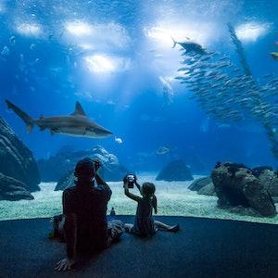

2 Πάρκο Λαζιένκι
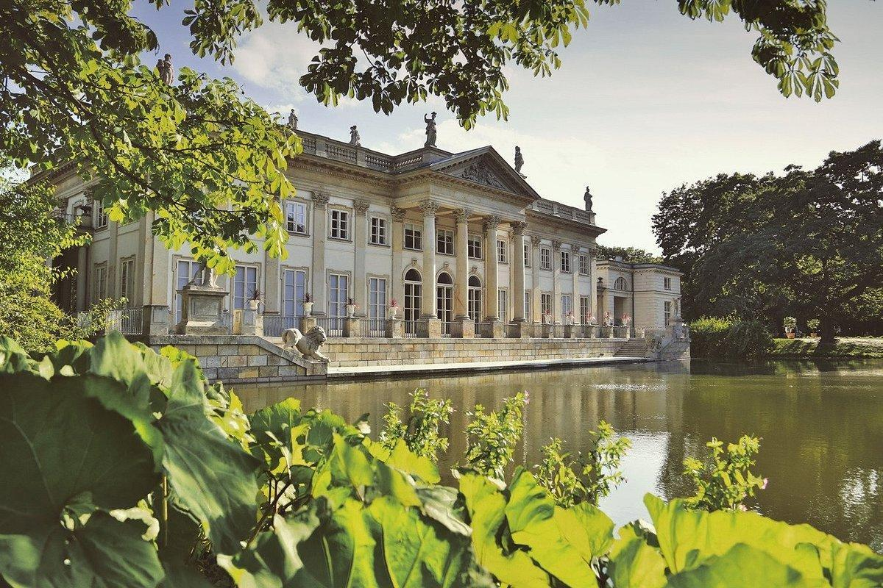

3 Πάρκο της Μπαρσελονέτα
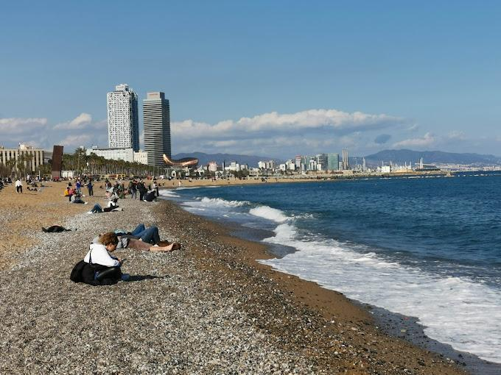

4 Όλυμπος
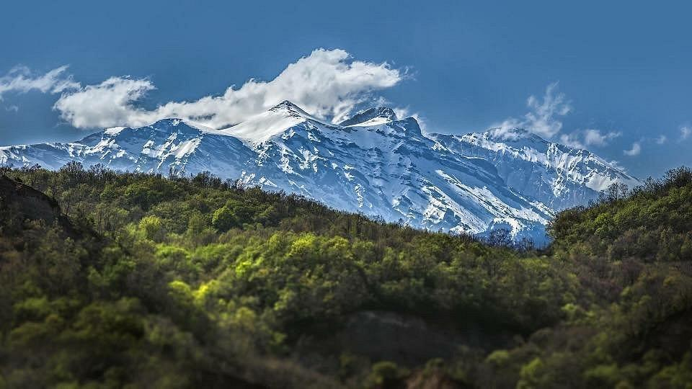

Ι)  ΙΙ)  ΙΙΙ)  ΙV) 

- Αντιστοίχισε τα βουνά με τη σωστή χώρα

- Πίκο Ρουίβο
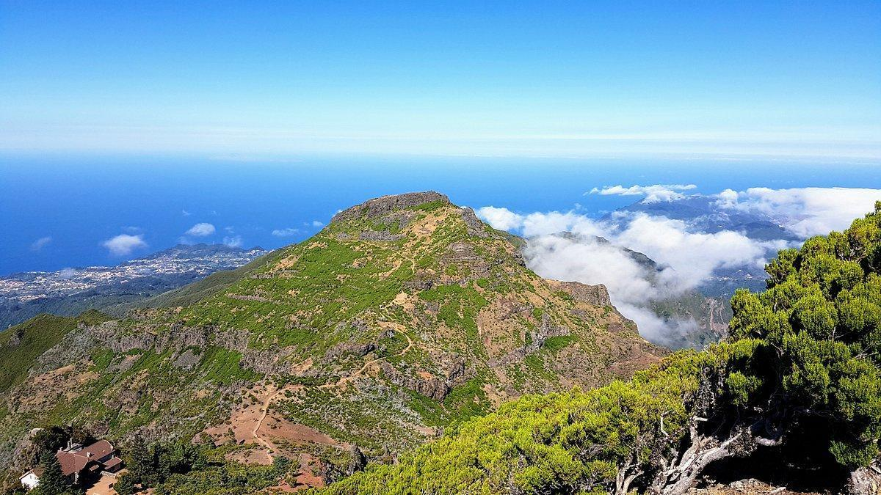

- Πένια δε λοσ Εναμοράτος
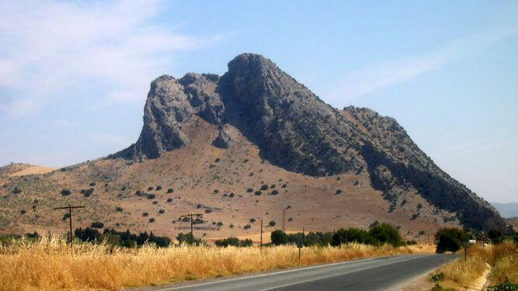

- Όλυμπος
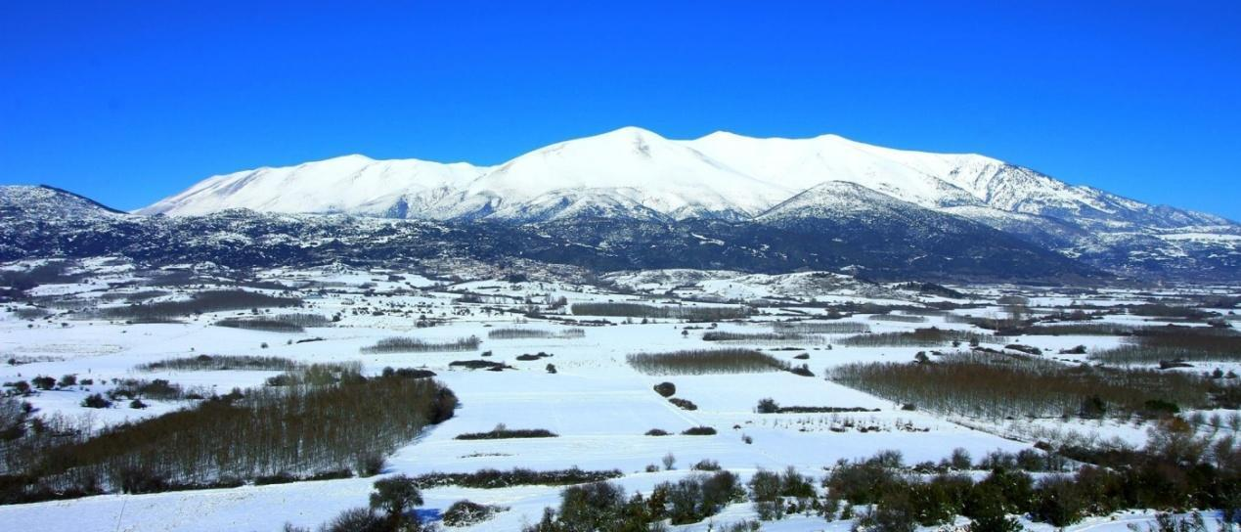

- Βουνά Τάρτα
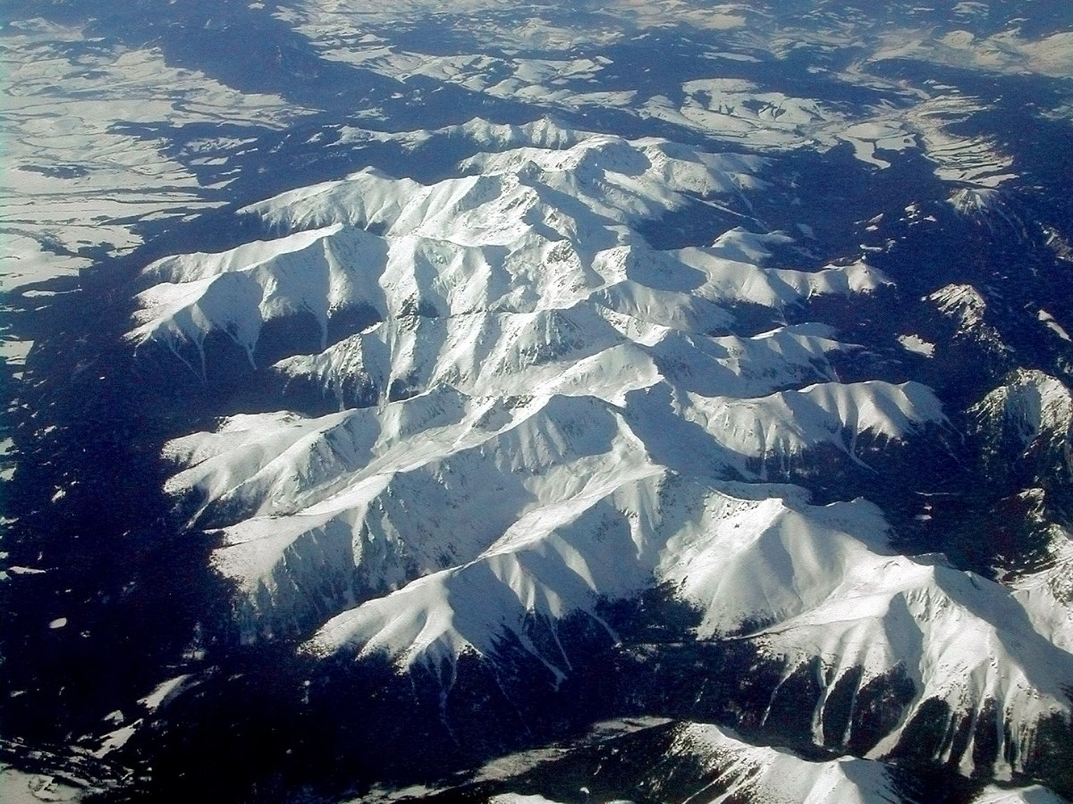

Ι) ΙΙ) ΙΙΙ) ΙV) V)

- Αντιστοίχισε τις παραλίες με τη σωστή χώρα

- Λάγκος
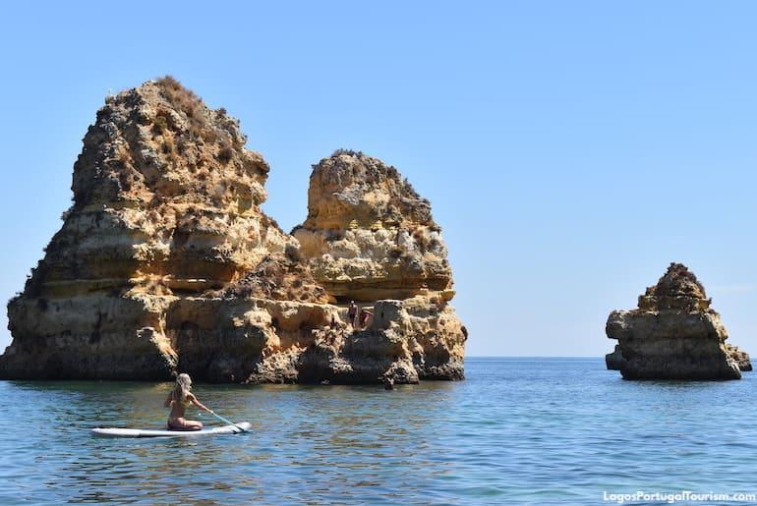

- Τενερίφη
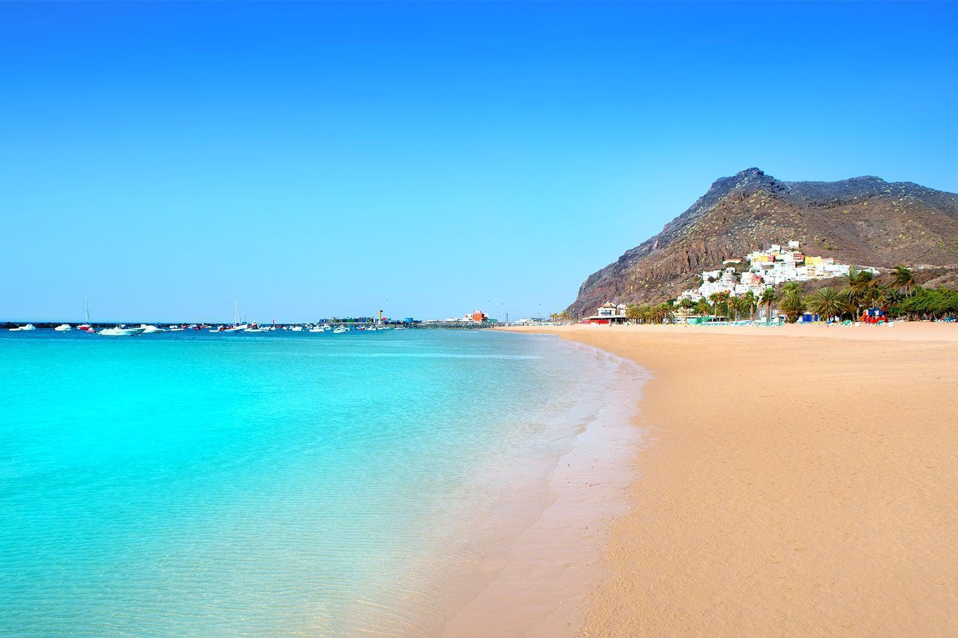

- Κέρκυρα
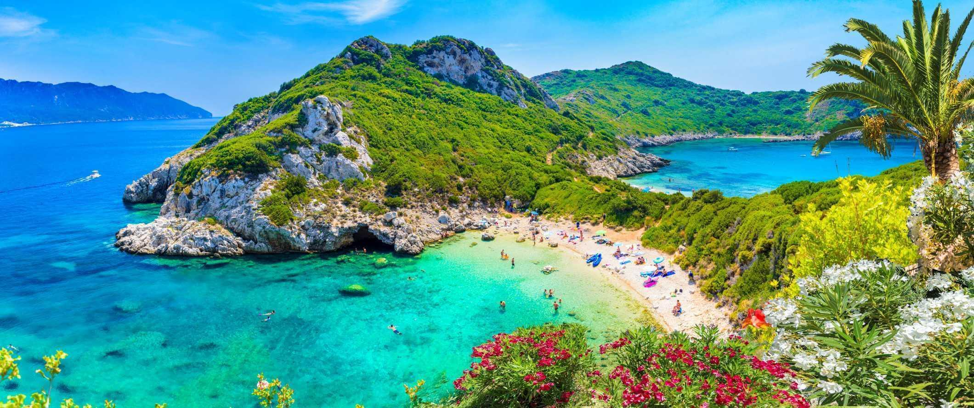

- Παραλία Σομπόλ 5) Παραλία Ζουρμάλα
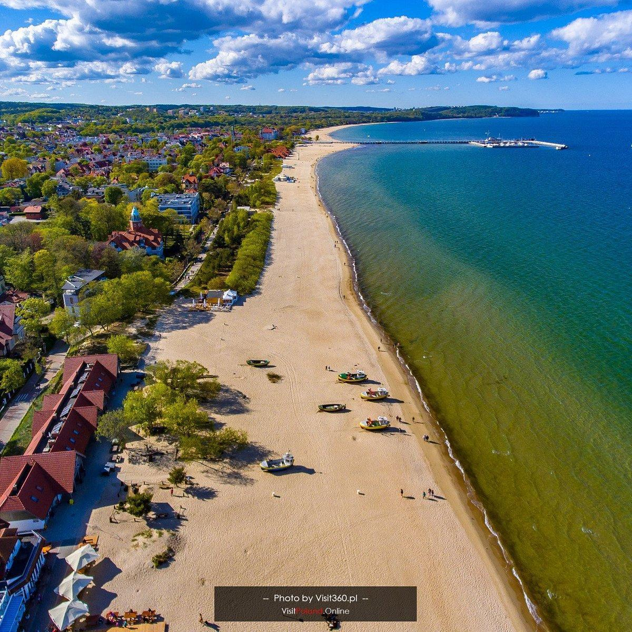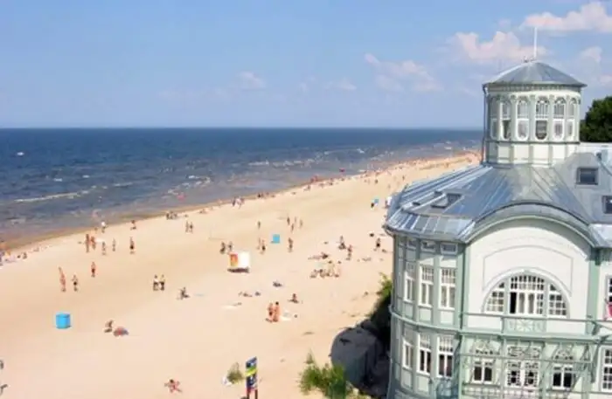

Ι) ΙΙ) ΙΙΙ) ΙV)

- Αντιστοίχισε τις εικόνες!

1.
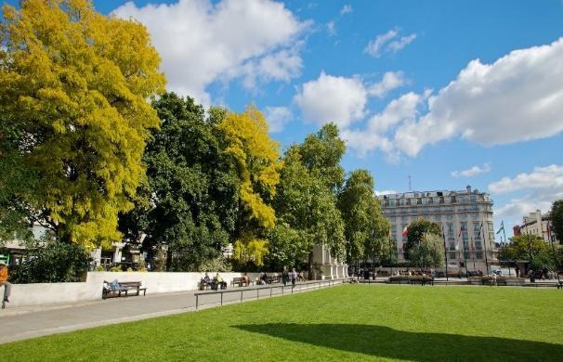
2.
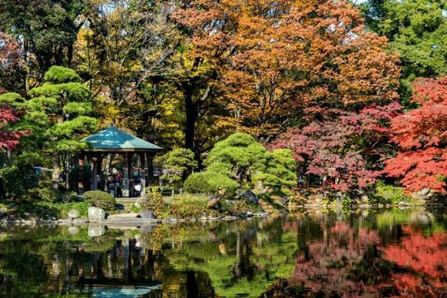
3.
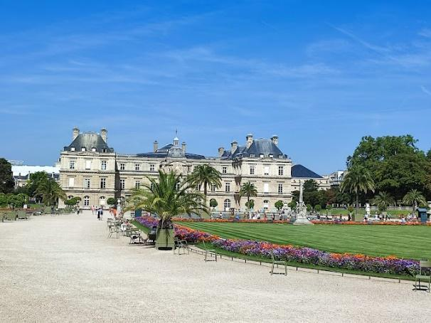
4.
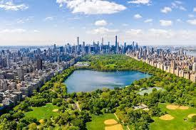

5.
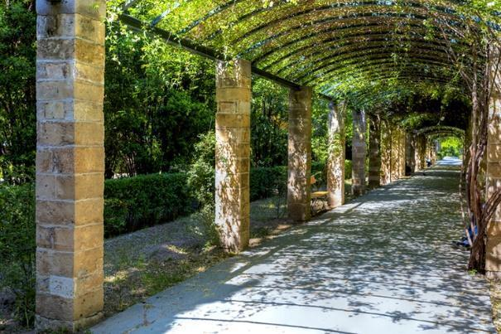
6.
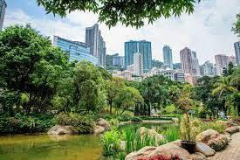

1 | 2 | 3

4 | 5 | 6

  - Εθνικός κήπος – Αθήνα
  - Σέντραλ Παρκ – Νέα Υόρκη
  - Χονγκ Κόνγκ Πάρκο – Χονγκ Κόνγκ
  - Χάιντ Παρκ - Λονδίνο
  - Κήπος Λουξεμβούργου – Παρίσι
  - Ιμπίγια πάρκο - Τόκιο

- Διάλεξε τη σωστή απάντηση

Τι πρέπει να κάνετε όταν πλένετε τα πιάτα;
- Κρατήστε τη βρύση ανοιχτή, ώστε να ξεπλένεται πιο εύκολα
- Κλείστε τη βρύση όταν δεν τη χρησιμοποιείτε
- Γεμίζετε πάντα το πλυντήριο πιάτων
- Και το β και το γ

Πώς μπορείτε να εξοικονομήσετε νερό ενώ ποτίζετε τα φυτά σας;
- κρατήστε τους ψεκαστήρες όλη τη νύχτα
- χρησιμοποιήστε έναν εύκαμπτο σωλήνα
- χρησιμοποιήστε ποτιστήρι
- κανένα από τα παραπάνω

Πώς μπορείτε να χρησιμοποιήσετε λιγότερο νερό στο ντους;
- Κάντε ντους αντί για μπάνιο
- Ντους για λιγότερη ώρα
- Χρησιμοποιήστε το νερό μόνο όταν το χρειάζεστε
- Ολα τα παραπανω

- Αντιστοίχιση

Οικονομία νερό βροχής
Κλείσε νερού
Συνέλλεξε μπάνιο
Μη πάρεις νερό από πλύσιμο πιάτων
Χρησιμοποίησε νερό βρύσης

- Ένα παιχνίδι για μεγάλους εγκεφάλους

Αυτή είναι μια από τις πιο δύσκολες προκλήσεις! Βλέπετε, στις μέρες μας (2023) ο πλανήτης μας είναι μολυσμένος. Πρέπει να πάτε στο μέλλον (2050) και να ενημερώσετε τη νέα γενιά για όλα εκείνα τα πράγματα που κάνουμε καθημερινά στη Γη μας που μπορεί να είναι επιβλαβή. Για να το πετύχεις αυτό, πρέπει να περάσεις από αυτόν τον λαβύρινθο. Μπορείτε να το κάνετε?


2023
2050

- Ανακύκλωση

Α. Γνωρίζετε τι χρώμα έχουν οι διάφοροι κάδοι ανακύκλωσης; Οι λέξεις που πρέπει να χρησιμοποιήσετε για να συμπληρώσετε τα κενά δίνονται παρακάτω.

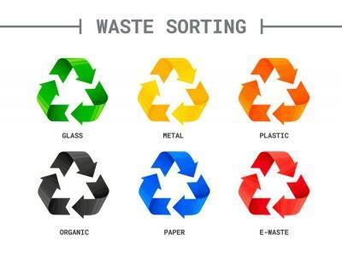

Οργανικά, Γυαλί, Μέταλλο, E-Waste, Πλαστικό, Χαρτί

B. Στη συνέχεια, δείτε τα παρακάτω αντικείμενα και πείτε σε ποιον από αυτούς τους κάδους θα τα πετούσατε.

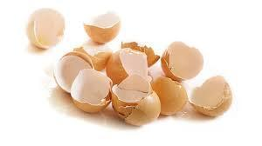
1.

2.

3.

1. Τα τσόφλια αυγών μπαίνουν στον κάδο βιολογικών προϊόντων
2. Η λάμπα μπαίνει στον κάδο ηλεκτρονικών απορριμμάτων
3. Το χαρτόκουτο μπαίνει στον κάδο χαρτιού

- Κυκλώστε τη σωστή απάντηση.

Το φαινόμενο του θερμοκηπίου ως αποτέλεσμα της
α) Πτώση θερμοκρασίας
β) Αύξηση θερμοκρασίας
γ) δεν έχει καμία σχέση με τη θερμοκρασία

Ποιος είναι ο πιο πράσινος τρόπος για να ταξιδέψετε στη δουλειά ή στο σχολείο;
περπάτημα/ποδήλατο
β) αυτοκίνητο που λειτουργεί με μπαταρία
γ) λεωφορείο/τρένο

Κυκλώστε τρόπους για να μειώσετε το αποτύπωμα άνθρακα.
- Κάντε πιο σύντομα ντους
- Να τρως υγιεινό φαγητό
- Χρησιμοποιήστε ηλιακούς συλλέκτες για τη θέρμανση του νερού
- Απευθυνθείτε σε ενήλικες με σεβασμό
- Χρησιμοποιήστε τα μέσα μαζικής μεταφοράς για να πάτε στη δουλειά/σχολείο
- Γίνε καλύτερος μαθητής στο σχολείο

Γράψτε Σ (για αληθές) ή Λ (για λάθος).
α) Ανακυκλώνουμε χαρτί σε καθορισμένους κάδους.
β) Προτιμούμε να χρησιμοποιούμε πλαστικές σακούλες παρά χάρτινες.
γ) Μειώνουμε την ποσότητα ποτίσματος των φυτών μας κατά τη διάρκεια του χειμώνα.

- Αντιστοίχιση.
1.
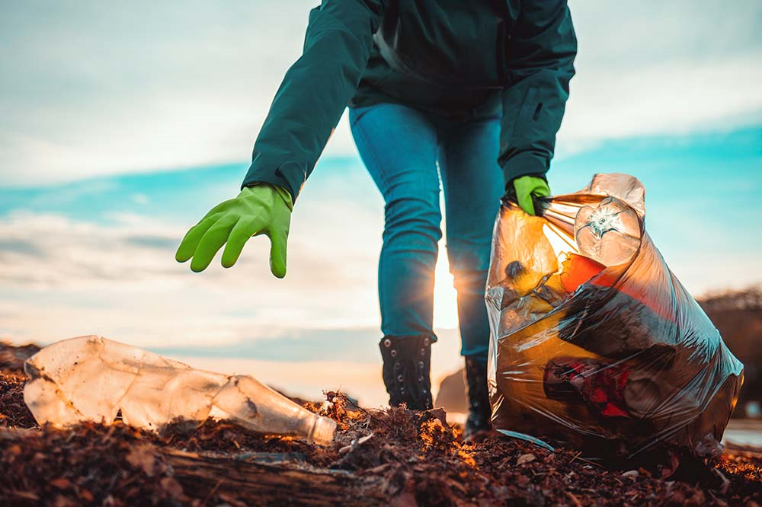
2.
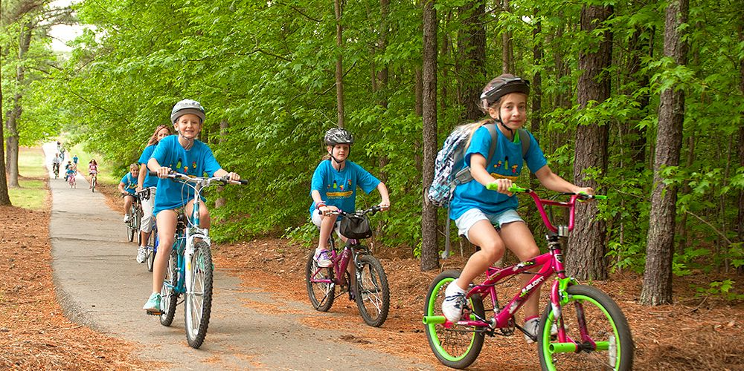
3.
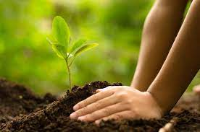
4.
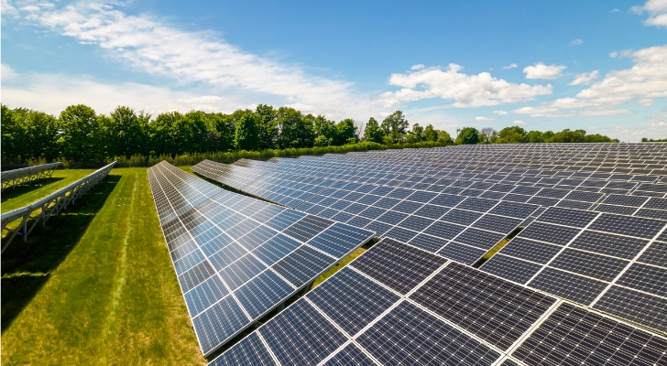

α) Φύτευση νέων δέντρων
β) Μαζεύοντας σκουπίδια
γ) Εξοικονομήστε ενέργεια χρησιμοποιώντας ηλιακούς συλλέκτες
δ) Πηγαίνετε στο σχολείο με ποδήλατο

1….. , 2….. , 3….. , 4…..

Μη ανακυκλώσιμα υλικά: Σωστό-Λάθος:

- Τα χάρτινα κουτιά γάλακτος, τα κουτιά χυμού ή τα πέλματα είναι ανακυκλώσιμα: (Λ)
- Τα μικρά κομμάτια χαρτιού επιτρέπεται να μπουν στους μπλε κάδους: (Λ)
- Ο αφρός και το φελιζόλ δεν μπορούν να ανακυκλωθούν επειδή είναι εύφλεκτα υλικά: (Σ)
- Τα πλαστικά καπάκια έχουν την ίδια διαδικασία ανακύκλωσης με τα πλαστικά μπουκάλια: (Λ)
- Το γυαλί δεν πρέπει να κλείνει για να ανακυκλωθεί: (Σ)
- Οι βιοδιασπώμενες και οι φωτογραφικές σακούλες είναι ανακυκλώσιμες: (Λ)

Μη ανακυκλώσιμα υλικά: Πολλαπλή επιλογή:

Τα CD και DVD είναι:
1. ανακυκλώσιμο
2ι. μη ανακυκλώσιμα
3. βιοδιασπώμενο

Β) Μερικά μη ανακυκλώσιμα υλικά είναι:
1. κονσέρβες
2. γυάλινα μπουκάλια
3. αλουμινόχαρτο

Γ) Οι πλαστικές σακούλες μπορούν να ανακυκλωθούν όταν:
1. βιοδιασπώμενο
2. πλαστική ύλη
3. φωτοδιαλυτικό

Δ) τι μπορεί να είναι επικίνδυνο όταν πεταχτεί στον μπλε κάδο:
1. δοχεία αλουμινίου
2. σπασμένο γυαλί
3. πλαστικά μπουκάλια

Διαβάστε τις παρακάτω ερωτήσεις και κυκλώστε αν είναι σωστές ή λάθος.

Τα πλαστικά μπουκάλια ανακυκλώνονται.
Σωστό Λάθος

Τα χρησιμοποιημένα χαρτομάντιλα δεν πρέπει να μπαίνουν στα σκουπίδια.
Σωστό Λάθος

Η ανακύκλωση μολύνει το περιβάλλον.
Σωστό Λάθος

Πρέπει να θυμόμαστε να ανακυκλώνουμε τα μπουκάλια νερού, καθώς γεμίζουν γρήγορα τις χωματερές μας.
Σωστό Λάθος

Τα δοχεία και τα παιχνίδια από μέταλλο δεν είναι ανακυκλώσιμα.
Σωστό Λάθος

Τα γυάλινα μπουκάλια και τα βάζα μπορούν να ανακυκλωθούν.
Σωστό Λάθος

Η ανακύκλωση είναι σημαντική γιατί μειώνει την ποσότητα των απορριμμάτων που αποστέλλονται στους χώρους υγειονομικής ταφής.
Σωστό Λάθος

Ανακύκλωση είναι η μετατροπή των απορριμμάτων σε χρήσιμο υλικό.
Σωστό Λάθος

- Αντιστοίχισε τα προϊόντα με τα δοχεία στα οποία πρέπει να τοποθετηθούν.



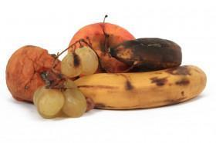
1) 2) 3) 4) 5)



a) b) c) d) e)
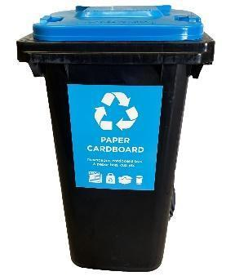
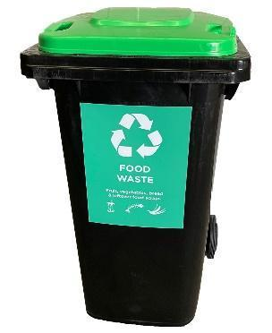
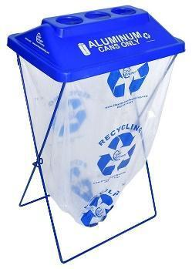

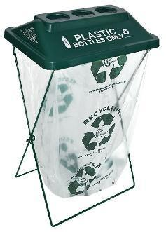

Σωστό ή Λάθος: Ανακύκλωση

- Μπαίνουν τα χαρτόκουτα στον κανονικό κάδο; Σ ή Λ
- Μπορεί ένα πλαστικό μπουκάλι να ανακυκλωθεί; Σ ή Λ
- Είναι το πλαστικό καλό για το περιβάλλον; Σ ή Λ
- Μπαίνει το ποτήρι στον κανονικό κάδο; Σ ή Λ
- Είναι το υλικό ενός κουτιού ανακυκλώσιμο; Σ ή Λ
- Είναι η βενζίνη και το ντίζελ βλαβερά για το περιβάλλον; Σ ή Λ
- Είναι το διοξείδιο του άνθρακα CO2 καλό για τον άνθρωπο; Σ ή Λ
- Είναι τα δέντρα χρήσιμα για το περιβάλλον; Σ ή Λ

- Αντιστοίχισε τις εικόνες με τις λέξεις

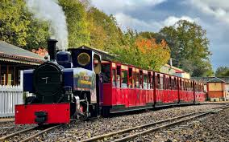

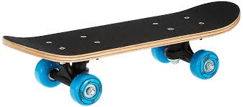
ΠΟΔΗΛΑΤΟ


ΑΥΤΟΚΙΝΗΤΟ

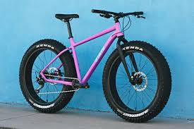
ΤΡΕΝΟ

ΜΕΤΡΟ

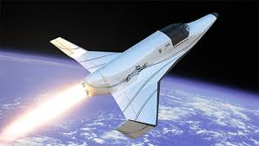

ΠΑΤΙΝΙ


ΑΕΡΟΠΛΑΝΟ

ΑΕΡΟΣΤΑΤΟ


ΔΙΑΣΤΗΜΟΠΛΟΙΟ

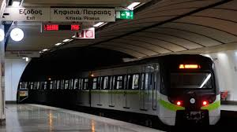

- Ονόμασε τις εικόνες
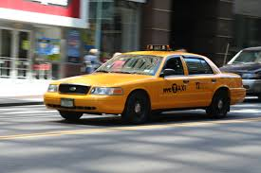
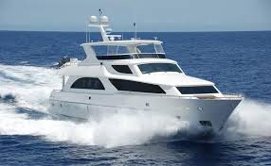
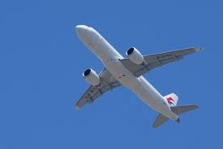
1._____________ 2. _________________ 3. ________________


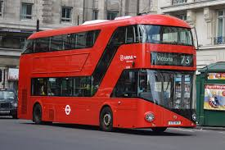
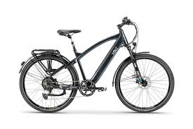
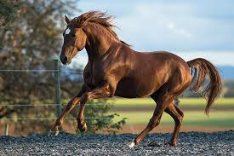
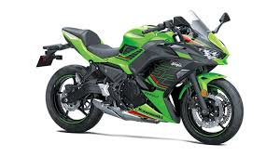
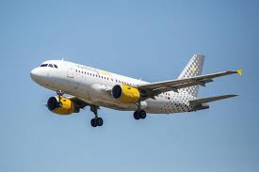
4. ________________ 5. _________________ 6.___________________

7.__________________ 8. __________________ 9. ________________

- Αντιστοίχιση:

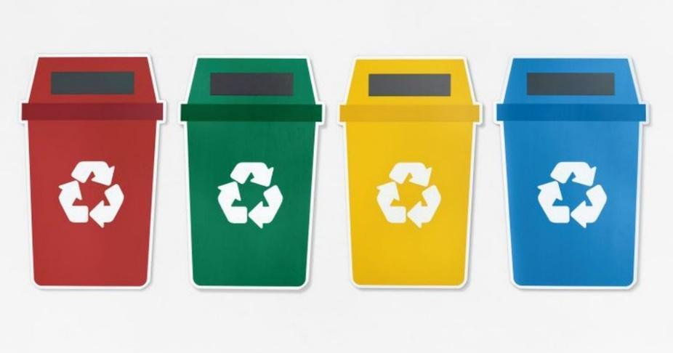

ΓΥΑΛΙ ΠΛΑΤΙΚΌ ΑΛΟΥΜΊΝΙΟ ΧΑΡΤΙ

- Τι είναι τα σύμβολο; (Γράψτε μία μικρή πρόταση):

ΠΧ: 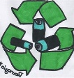 = Η εικόνα αναφέρετε στην ανακύκλωση μπαταριών

 = ______________________________________________________________

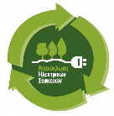______________________________________________________________

= ______________________________________________________________

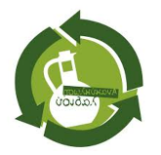

= ___________________________________________________

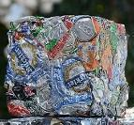 = _____________________________________________________________

 = _____________________________________________

 = __________________________________________

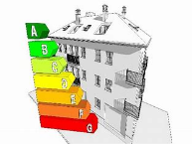=___________________________________________

 =___________________________________________

 = ___________________________________________

 = __________________________________________

Σωστό Λάθος

Ο ασβέστης είναι ένα πράσινο προϊόν Σ Λ
Η πέτρα δεν είναι ένα πράσινο προϊόν Σ Λ
Το μπαμπού δεν είναι ένα πράσινο προϊόν Σ Λ
Το πλαστικό δεν είναι ένα πράσινο προϊόν Σ Λ
Το ξύλο δεν είναι ένα πράσινο προϊόν Σ Λ
Το χαρτί δεν είναι ένα πράσινο προϊόν Σ Λ

- Όταν ακούς τη λέξη περιβάλλον τι σου έρχεται πρώτο στο μυαλό. Δείτε το παρακάτω.


Οι κανόνες για το παρακάτω παιχνίδι είναι οι εξής: μπορείτε να πάτε από δύο διαδρομές. Το καλό, πράσινο, και το κακό, κόκκινο. Το ένα είναι σύντομο αλλά επικίνδυνο γιατί αν κάποιος παίκτης ρίξει 6, τότε όλοι οι παίκτες που βρίσκονται στην κόκκινη διαδρομή επιστρέφουν στο σημείο εκκίνησης. Όποιος φτάσει πρώτος στη γραμμή τερματισμού κερδίζει. Καλα να περνας!

END

Logging
Metro

Quarry
Natural gas

Fires
Wind power

No chemical products

Oil spills
Water saving

Spray
Electric car

Waste of water
Solar power

Car
Plastic
Bicycle

Recycling
Tree planting
Reuse
Public transport

START

Πολλαπλή επιλογή

1. Τι σημαίνει ο όρος «ανακύκλωση» στο πλαίσιο των πράσινων προϊόντων;
α) Ανακύκλωση υλικών σε νέα προϊόντα
β) Δωρεά παλαιών αντικειμένων για φιλανθρωπικούς σκοπούς
γ) Επαναχρησιμοποίηση υλικών για τη δημιουργία προϊόντων υψηλότερης αξίας
δ) Χρήση λιγότερων πόρων στην κατασκευή προϊόντων

2. Ποιο από τα παρακάτω είναι χαρακτηριστικό ενός βιώσιμου προϊόντος;
α) Σχεδιασμένο για μία μόνο χρήση
β) Κατασκευασμένο από μη ανανεώσιμους πόρους
γ) Παράγεται με ελάχιστες περιβαλλοντικές επιπτώσεις
δ) Συσκευασμένο σε υπερβολικό πλαστικό

3. Ποιος είναι ο πρωταρχικός στόχος μιας «αντιστάθμισης άνθρακα»;
α) Να αυξηθούν οι εκπομπές άνθρακα
β) Για την εξουδετέρωση ή την αντιστάθμιση των εκπομπών άνθρακα
γ) Να αγνοήσει τις περιβαλλοντικές ανησυχίες
δ) Να μειωθεί η χρήση ανανεώσιμων πηγών ενέργειας

4. Ποιος τύπος λαμπτήρα θεωρείται πιο ενεργειακά αποδοτικός σε σύγκριση με τους παραδοσιακούς λαμπτήρες πυρακτώσεως;
α) Λαμπτήρες πυρακτώσεως
β) Λαμπτήρες αλογόνου
γ) Συμπαγείς λαμπτήρες φθορισμού (CFL)
δ) Λαμπτήρες LED

5. Ποιος είναι ο σκοπός της ετικέτας «Δίκαιο Εμπόριο» σε ένα προϊόν;
α) Υποδεικνύοντας ότι το προϊόν γίνεται με ελάχιστη προσπάθεια
β) Εγγύηση της χαμηλότερης δυνατής τιμής για τους καταναλωτές
γ) Διασφάλιση δίκαιων μισθών και ηθικής μεταχείρισης των παραγωγών
δ) Η σήμανση ενός προϊόντος είναι διαθέσιμη μόνο για εμπόριο και όχι για αγορά

6. Ποιο από τα παρακάτω υλικά είναι βιοαποικοδομήσιμο;
α) Πλαστικό
β) Γυαλί
γ) Αλουμίνιο
δ) Κομποστοποιήσιμο πλαστικό

7. Τι αντιπροσωπεύει το σύμβολο ανακύκλωσης με έναν αριθμό μέσα στα πλαστικά προϊόντα;
α) Το προϊόν δεν είναι ανακυκλώσιμο
β) Το είδος της πλαστικής ρητίνης που χρησιμοποιείται στο προϊόν
γ) Το προϊόν είναι βιοαποικοδομήσιμο
δ) Το προϊόν είναι κατασκευασμένο από ανακυκλωμένα υλικά

8. Ποια από αυτές τις πρακτικές συμβάλλει στη διατήρηση του νερού στη γεωργία;
α) Υπεράρδευση καλλιεργειών
β) Η υπερβολική χρήση χημικών λιπασμάτων
γ) Εφαρμογή συστημάτων στάγδην άρδευσης
δ) Αγνοώντας τη διάβρωση του εδάφους
The Veggie Burger Make

Ακολουθήστε τα λαχανικά (λαχανικά) για να φτιάξετε το Veggie Burger!

ΡΕΒΥΘΙΑ
ΣΟΚΟΛΑΤΑ
ΨΩΜΙ
ΚΟΤΟΠΟΥΛΟ
ΣΚΟΡΔΟ
ΜΠΙΣΚΟΤΟ
ΠΙΤΣΑ
ΓΛΥΚΟΠΑΤΑΤΑ
ΑΡΑΚΑΣ
ΜΑΚΑΡΟΝΙΑ
ΤΥΡΙ
ΚΑΛΑΜΠΟΚΙ

ΤΕΛΟΣ


Απαντήστε στις παρακάτω ερωτήσεις σχετικά με την ανακύκλωση.

Ποιο είναι ανακυκλώσιμο;
- Χαρτί
- Μπαταρίες

Είναι το γυαλί ανακυκλώσιμο;
- Ναί
- Οχι

Είναι οι χαρτοπετσέτες ανακυκλώσιμες;
- Ναί
- Οχι

Το πλαστικό είναι πάντα ανακυκλώσιμο.
- Αληθής
- Ψευδής

Ποιο είναι ανακυκλώσιμο;
- Φελιζόλ
- Χαρτόνι

Είναι οι εφημερίδες ανακυκλώσιμες;
- Οχι
- Ναί

Επισήμανση Σωστό ή Λάθος (μεταφορά)
- Για να μειωθεί η περιβαλλοντική ρύπανση, όλοι πρέπει να χρησιμοποιούν το αυτοκίνητό τους. ___
- Δεν υπάρχουν ηλεκτρικά αυτοκίνητα. ___
- θα πρέπει όλοι να χρησιμοποιήσουμε τον κωδικό κυκλοφορίας. ___
- Τα λεωφορεία μεταφέρουν πολύ κόσμο και έτσι εξοικονομείται φυσικό αέριο. ___
- Με τη χρήση των πλοίων βοηθάμε στην καθαριότητα της θάλασσας. __

